Table of Contents

课堂星 - 教师端使用手册
适用版本：课堂星（智慧教学系统）v2.x

目录
- 第一章 概述与登录
- 第二章 教师工作台
- 第三章 AI 工作台
- 第四章 课程管理
- 第五章 知识点管理
- 第六章 图谱管理
- 第七章 教学资源
- 第八章 统计分析
- 第九章 邮件管理
- 第十章 专业管理
- 第十一章 系统设置
- 第十二章 微专业
- 第十三章 常见问题

第一章 概述与登录

1.1 系统简介
课堂星是融合知识图谱与人工智能技术的智慧教学平台。教师端为教师提供课程管理、知识点与图谱管理、教学资源组织、作业考试、分组签到实验、学习数据分析以及 AI 辅助教学等完整功能。
教师登录后首先进入模块选择页，可选择「智慧课程」或「微专业」两个模块：
- 智慧课程：日常课程教学管理（工作台、AI 工作台、课程、知识点、图谱、资源、统计等）。
- 微专业：面向产业人才需求的复合型人才培养方案管理。
📷 模块选择页：
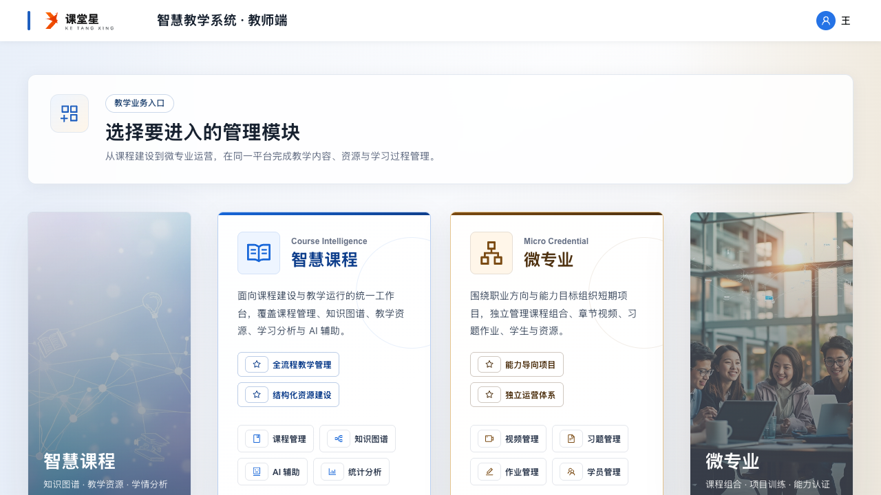
模块选择页

1.2 登录系统
- 打开浏览器访问学校/机构分配的访问地址。
- 在登录首页选择 教师登录。
- 输入学校/机构分配的用户名和密码。
- 若账号属于多个组织（租户），会弹出「选择组织」窗口，选择所在学校/机构后进入。
📷 教师登录表单：
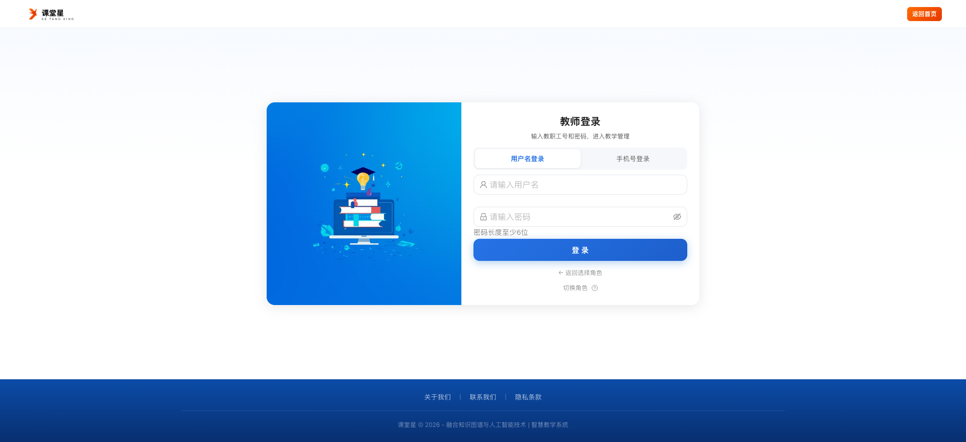
教师登录表单
📷 选择组织：
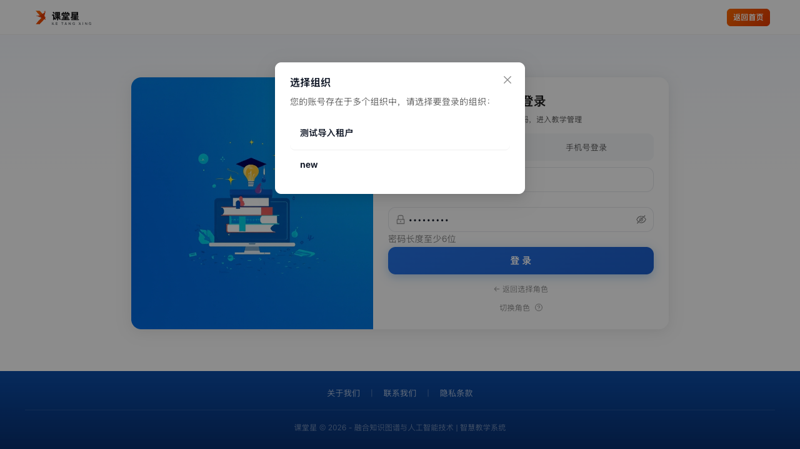
选择组织

1.3 界面布局
登录并选择「智慧课程」模块后进入教师工作台。页面自上而下、自左而右分为：
- 顶部栏：左侧为平台标识与标题；右侧为菜单搜索框、通知铃铛和用户头像菜单。
- 左侧导航：按功能分组列出全部菜单（教师工作台、AI 工作台、课程管理、知识点管理、图谱管理、教学资源、统计分析、邮件管理、专业、系统设置）。
- 主内容区：当前页面内容。
左侧导航顶部提供菜单搜索框（快捷键 ⌘K / Ctrl+K），支持按名称快速定位菜单；同时提供「收藏夹」和「最近访问」分组，方便快速回到常用页面。
整体布局见 第二章 教师工作台 截图。

1.4 退出登录与修改密码
- 点击顶部栏右侧的用户头像。
- 在弹出的菜单中可：
  - 进入 系统设置 修改密码（见 第十一章）。
  - 点击 退出登录 返回登录首页。

第二章 教师工作台

2.1 教师工作台
📷 教师工作台：
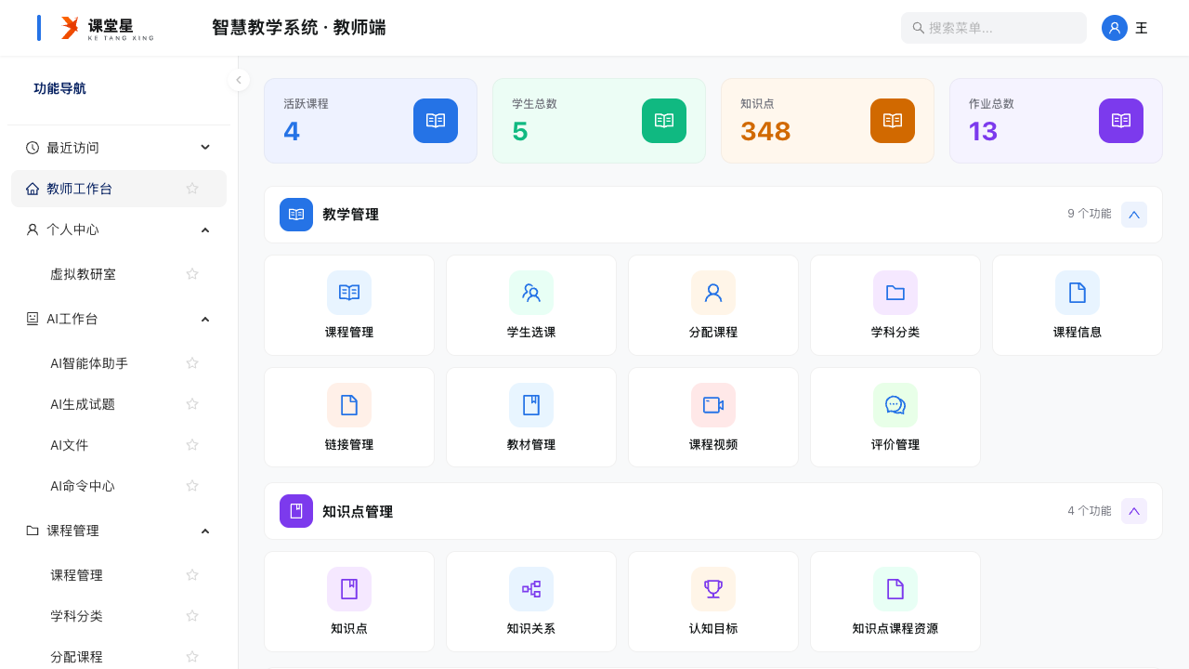
教师工作台
入口：登录并选择「智慧课程」模块后自动进入，或点击左侧导航「教师工作台」。
功能描述：展示当前教师的常用功能入口与教学数据概览，是登录后的默认首页。
页面说明：
- 功能导航：左侧列出本教师可用的全部功能菜单，点击直接进入对应页面。
- 工作台内容：主区域展示教学相关概览信息。
操作步骤：
- 登录后默认进入工作台。
- 通过左侧导航或工作台内容区域进入目标功能页面。

2.2 虚拟教研室
📷 虚拟教研室：
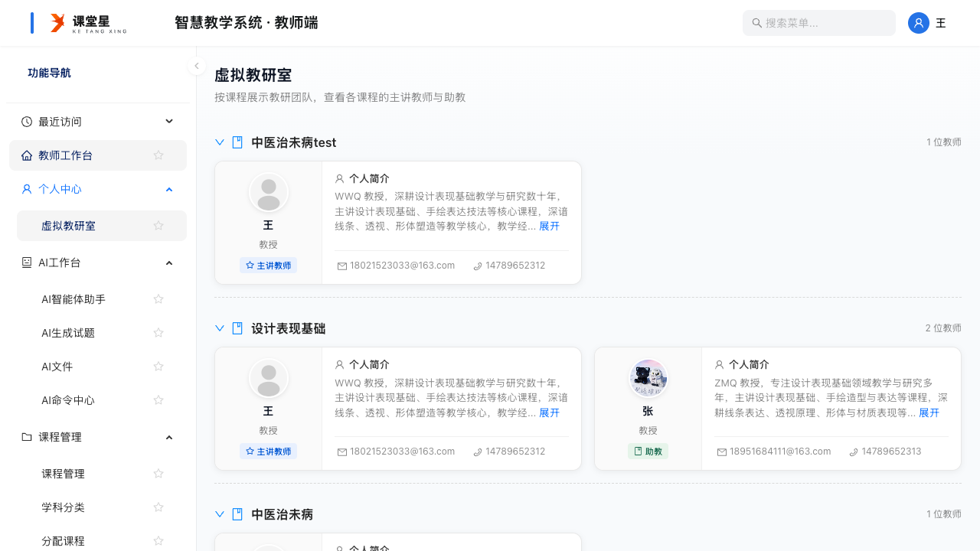
虚拟教研室
入口：左侧导航「个人中心 → 虚拟教研室」。
功能描述：以教研室为单位组织教师协作空间。
页面说明：
- 教研室卡片：展示教研室名称及成员信息。
- 展开按钮：查看教研室下的详细内容。
操作步骤：
- 点击左侧导航「个人中心 → 虚拟教研室」。
- 在教研室卡片上点击 展开 查看教研室成员与内容。

第三章 AI 工作台
AI 工作台提供 4 个 AI 辅助功能：AI 智能体助手、AI 生成试题、AI 文件、AI 命令中心。

3.1 AI 智能体助手
📷 AI 智能体助手：
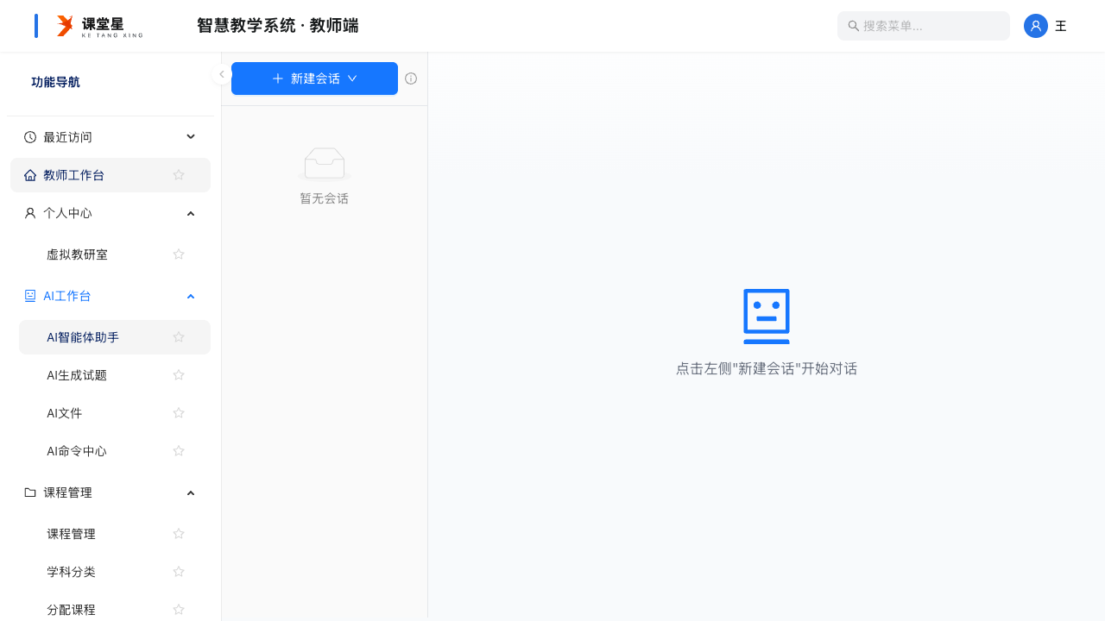
AI 智能体助手
入口：左侧导航「AI 工作台 → AI 智能体助手」。
功能描述：与 AI 智能体进行对话，完成备课、答疑、内容生成等教学任务。
页面说明：
- 左侧会话列表：历史会话记录，支持 新建会话。
- 主区域：对话窗口，支持与 AI 连续对话。
操作步骤：
- 点击左侧导航「AI 工作台 → AI 智能体助手」。
- 点击 新建会话 开始新对话，或在左侧列表选择历史会话。
- 在输入框输入问题，回车发送，AI 返回回答后可继续追问。

3.2 AI 生成试题
📷 AI 生成试题：
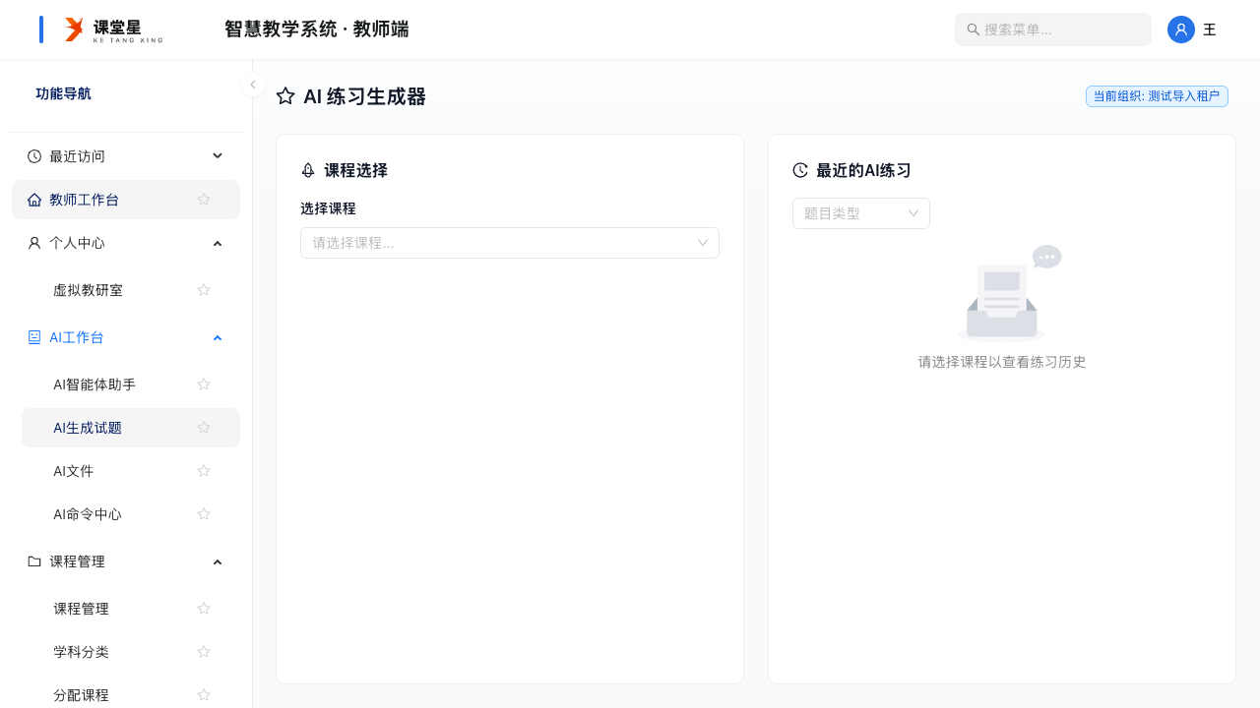
AI 生成试题
入口：左侧导航「AI 工作台 → AI 生成试题」。
功能描述：通过 AI 自动生成练习题/试题。
页面说明：
- 生成配置区：设置生成试题的主题、数量、题型等参数。
- 生成结果区：展示 AI 生成的试题内容，可进一步编辑使用。
操作步骤：
- 点击左侧导航「AI 工作台 → AI 生成试题」。
- 填写生成要求并点击生成，等待 AI 输出试题。
- 对结果进行查看、编辑或导入题库。

3.3 AI 文件
📷 AI 文件：
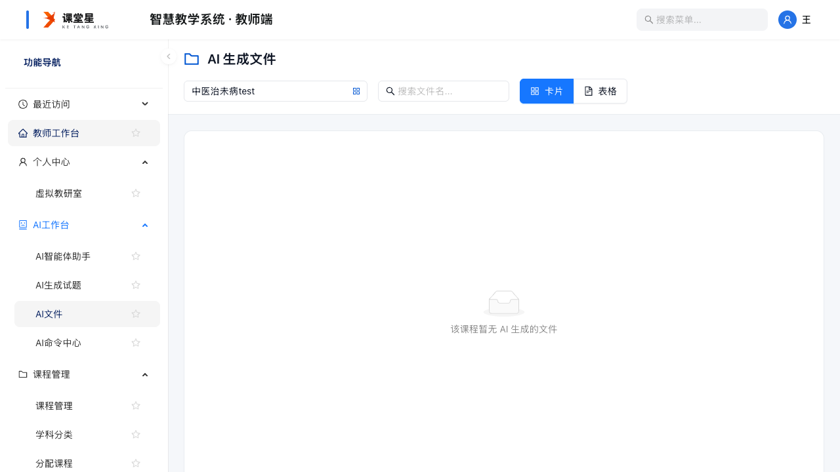
AI 文件
入口：左侧导航「AI 工作台 → AI 文件」。
功能描述：管理 AI 生成的文档/文件。
页面说明：
- 页面标题「AI 生成文件」。
- 支持按文件名搜索；右上角提供卡片/列表视图切换。
操作步骤：
- 点击左侧导航「AI 工作台 → AI 文件」。
- 在搜索框输入文件名快速查找 AI 生成的文件。
- 通过视图切换按钮在卡片/列表之间切换展示方式。

3.4 AI 命令中心
📷 AI 命令中心：
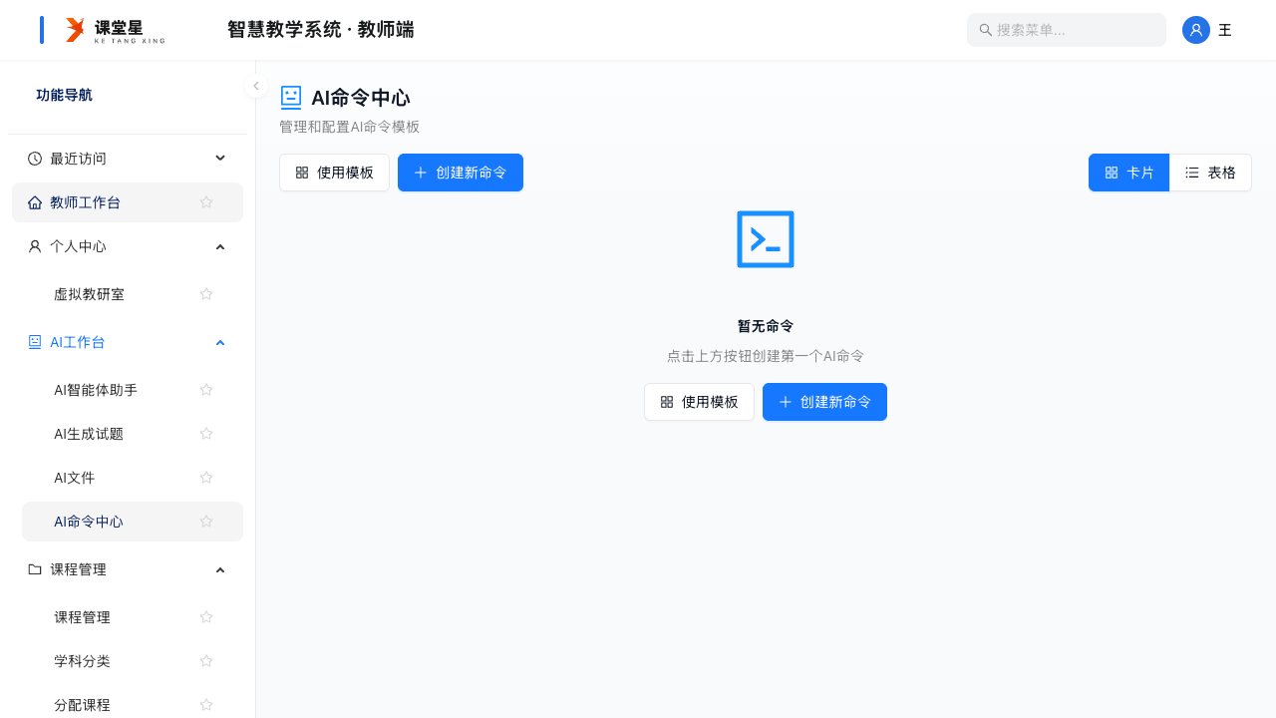
AI 命令中心
入口：左侧导航「AI 工作台 → AI 命令中心」。
功能描述：管理与执行 AI 命令模板，将常用 AI 操作固化为命令。
页面说明：
- 使用模板：从预设模板快速创建命令。
- 创建新命令：自定义新的 AI 命令。
操作步骤：
- 点击左侧导航「AI 工作台 → AI 命令中心」。
- 点击 使用模板 选择预设模板，或点击 创建新命令 自定义命令。
- 保存后即可在 AI 工作流中调用该命令。

第四章 课程管理
课程管理分组包含 10 个页面：课程管理、学科分类、分配课程、学生选课、课程信息、教材管理、链接管理、课程视频、课程评价管理、实时课程讨论。

4.1 课程管理
📷 课程管理：
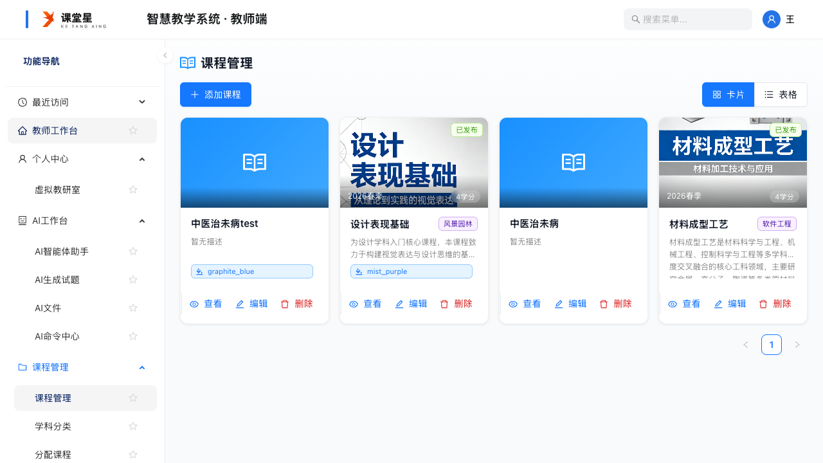
课程管理
入口：左侧导航「课程管理 → 课程管理」。
功能描述：管理本教师负责的课程列表，支持创建、查看、编辑课程。
页面说明：
- 添加课程：创建新课程。
- 视图切换：卡片视图 / 表格视图。
- 课程卡片：展示课程名称、描述，操作包含 查看、编辑、颜色主题。
操作步骤：
- 点击左侧导航「课程管理 → 课程管理」。
- 点击 添加课程 创建课程，填写课程信息并保存。
- 点击课程卡片上的 查看 / 编辑 查看或修改课程内容。
- 通过右上角按钮切换卡片/表格视图。

4.2 学科分类
📷 学科分类管理：
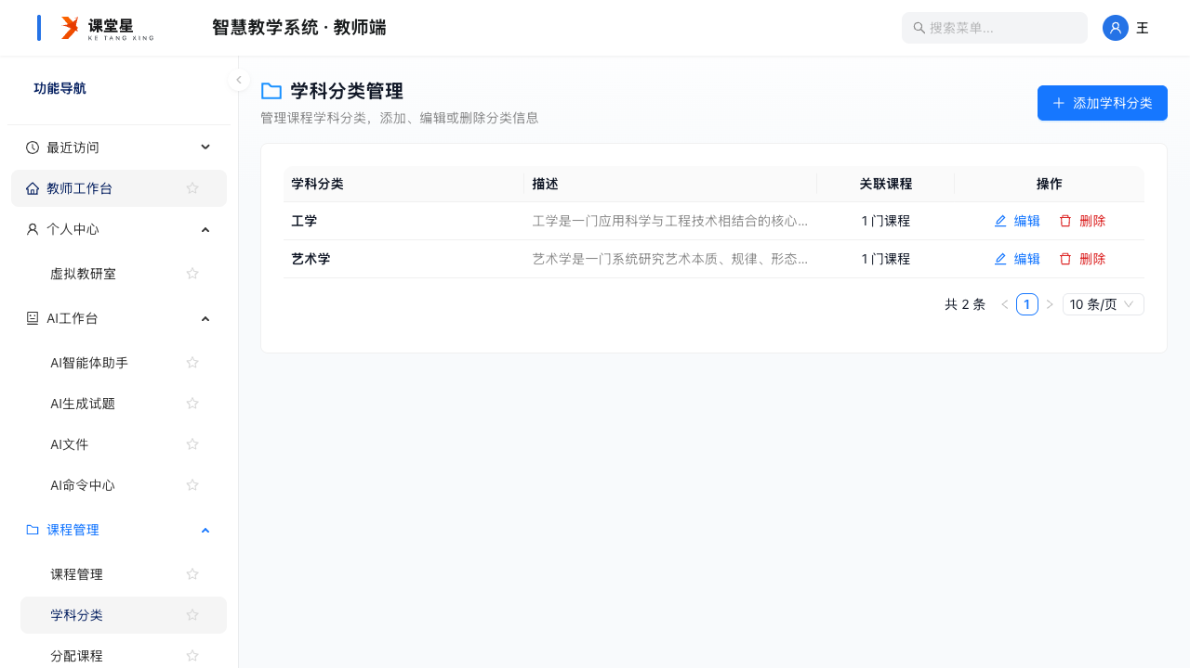
学科分类管理
入口：左侧导航「课程管理 → 学科分类」。
功能描述：维护课程所属的学科分类体系。
页面说明：
- 添加学科分类：新建分类。
- 分类列表：每条分类提供 编辑、删除 操作。
操作步骤：
- 点击左侧导航「课程管理 → 学科分类」。
- 点击 添加学科分类 创建新分类。
- 对已有分类点击 编辑 修改名称，或点击 删除 移除。

4.3 分配课程
📷 课程分配管理：
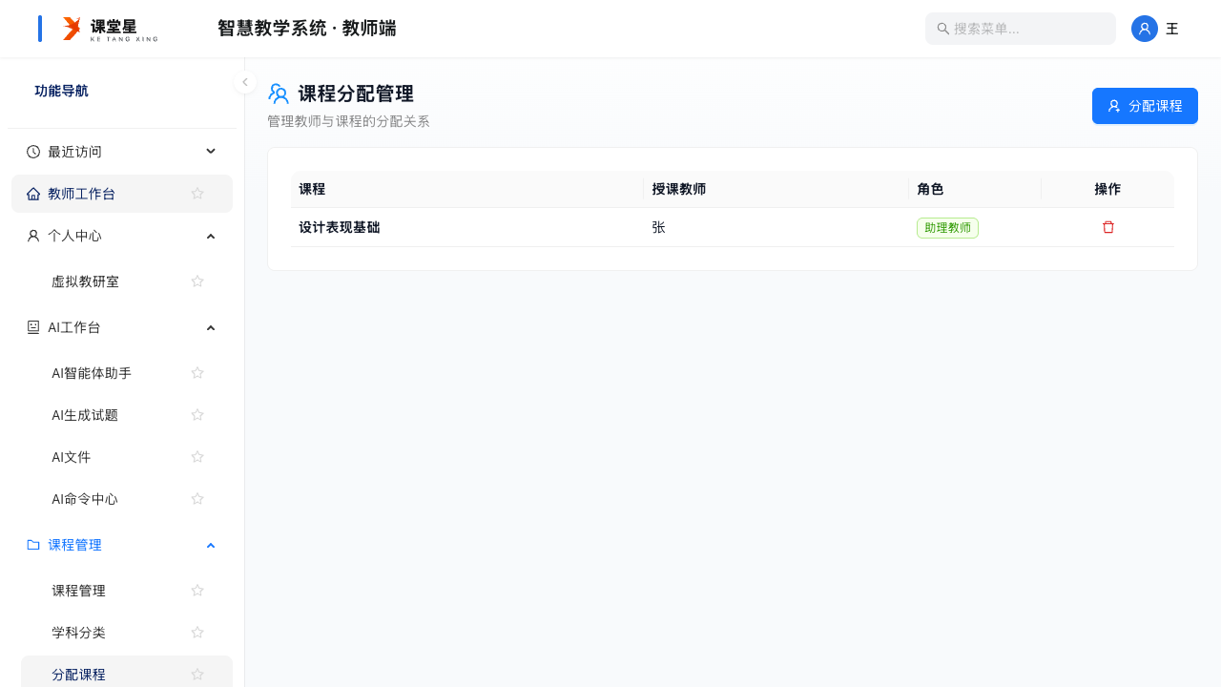
课程分配管理
入口：左侧导航「课程管理 → 分配课程」。
功能描述：将课程分配给教师（主讲/助教等角色）。
页面说明：
- 分配课程：发起新的课程分配。
- 分配列表：展示已分配的课程与教师对应关系。
操作步骤：
- 点击左侧导航「课程管理 → 分配课程」。
- 点击 分配课程，选择课程与教师并保存。

4.4 学生选课
📷 学生选课管理：
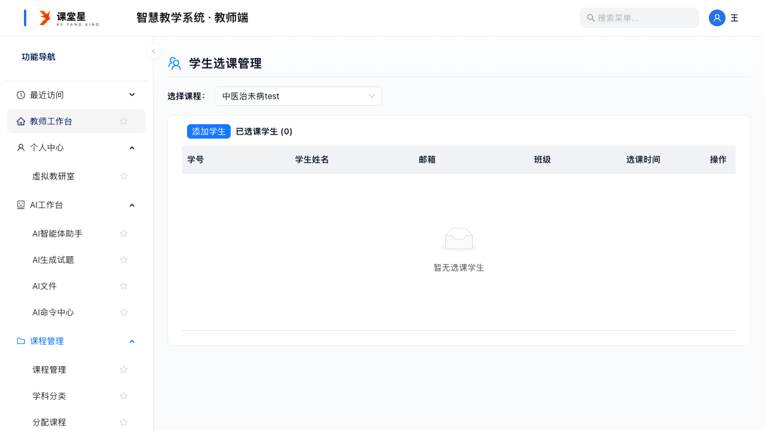
学生选课管理
入口：左侧导航「课程管理 → 学生选课」。
功能描述：查看与管理选择本课程的学生。
页面说明：
- 选择课程：切换查看不同课程。
- 添加学生：为学生添加选课记录。
- 选课学生列表：展示已选课学生。
操作步骤：
- 点击左侧导航「课程管理 → 学生选课」。
- 在「选择课程」下拉框选择课程。
- 点击 添加学生 为学生选课。

4.5 课程信息
📷 课程信息管理：
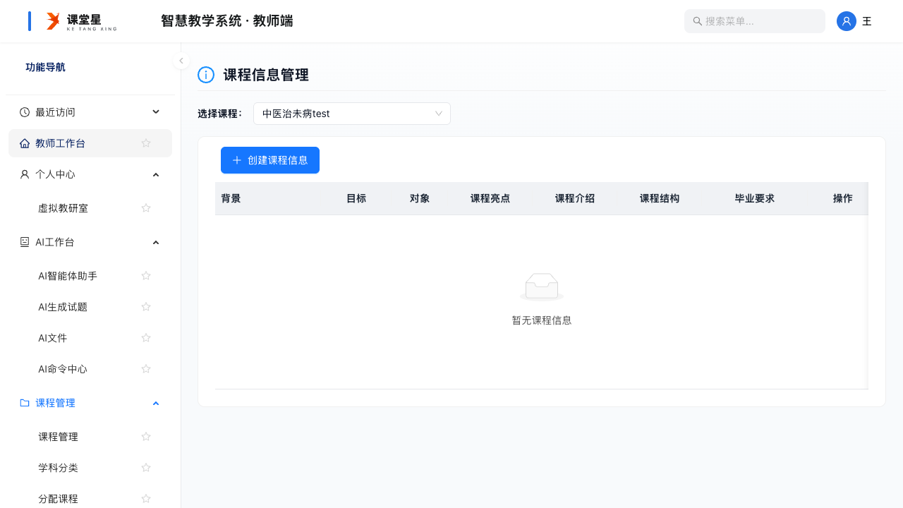
课程信息管理
入口：左侧导航「课程管理 → 课程信息」。
功能描述：维护课程的详细档案信息。
页面说明：
- 选择课程：切换查看不同课程。
- 创建课程信息：为课程创建信息档案。
- 课程信息列表：展示已创建的课程信息条目。
操作步骤：
- 点击左侧导航「课程管理 → 课程信息」。
- 选择课程后点击 创建课程信息，填写内容并保存。

4.6 教材管理
📷 教材管理：
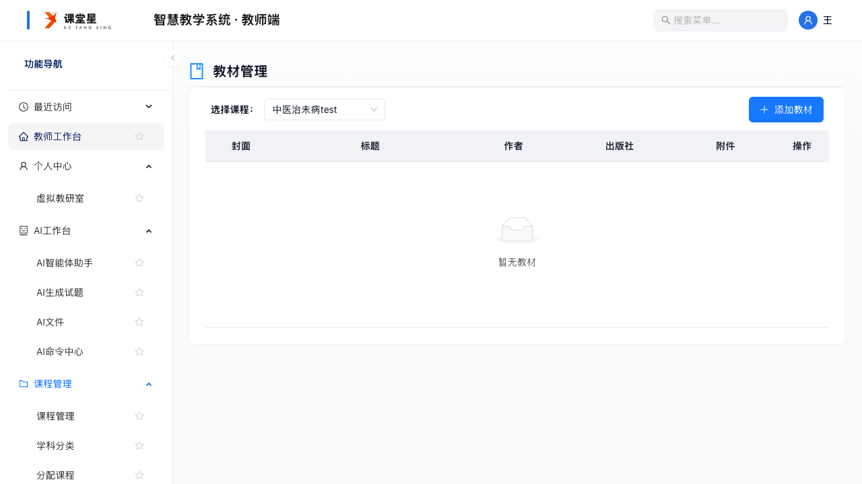
教材管理
入口：左侧导航「课程管理 → 教材管理」。
功能描述：维护课程关联的教材信息。
页面说明：
- 选择课程：切换查看不同课程。
- 添加教材：新增教材条目。
操作步骤：
- 点击左侧导航「课程管理 → 教材管理」。
- 选择课程后点击 添加教材，填写教材信息并保存。

4.7 链接管理
📷 链接管理：
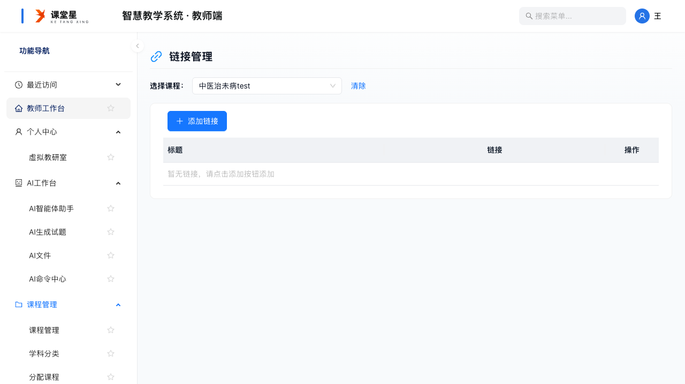
链接管理
入口：左侧导航「课程管理 → 链接管理」。
功能描述：维护课程相关的学习链接（外部资源地址）。
页面说明：
- 选择课程：切换查看不同课程，可点击 清除 重置。
- 添加链接：新增课程链接。
操作步骤：
- 点击左侧导航「课程管理 → 链接管理」。
- 选择课程后点击 添加链接，填写链接名称与地址并保存。

4.8 课程视频
📷 课程媒体管理：
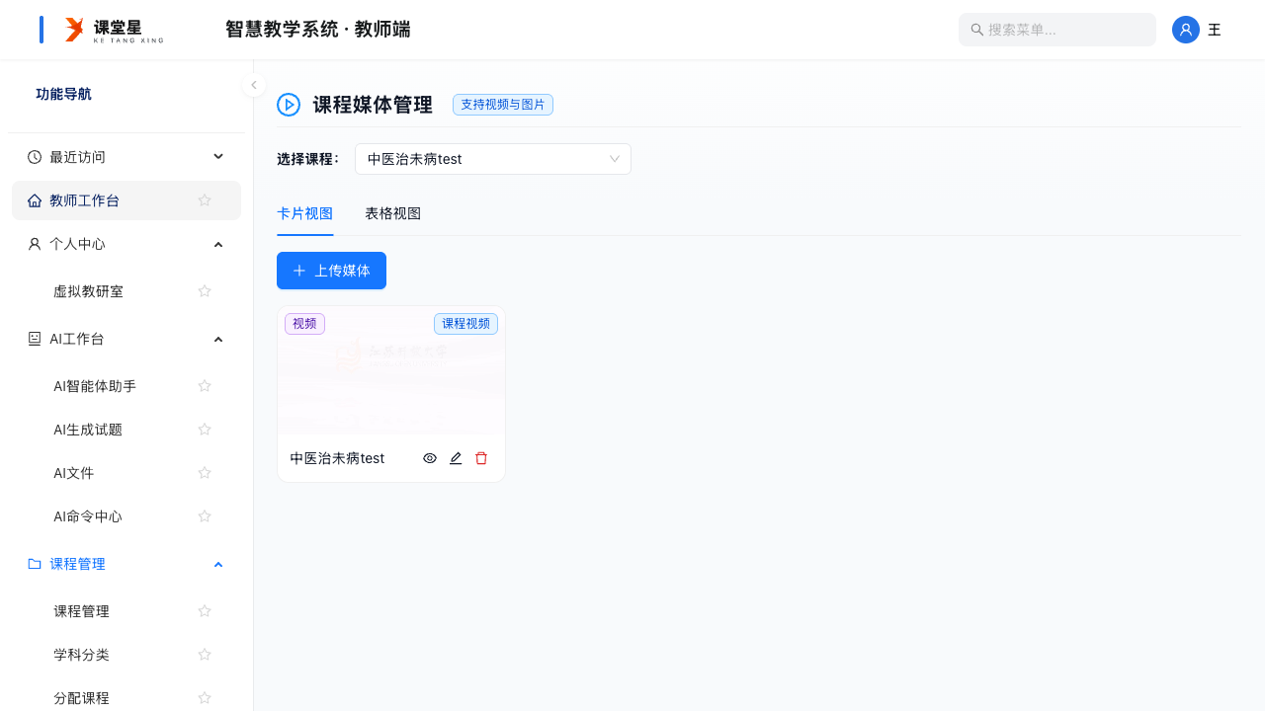
课程媒体管理
入口：左侧导航「课程管理 → 课程视频」。
功能描述：管理课程级别的媒体文件（视频等）。
页面说明：
- 选择课程：切换查看不同课程。
- 上传媒体：上传课程媒体文件。
- 媒体列表：展示已上传的媒体条目。
操作步骤：
- 点击左侧导航「课程管理 → 课程视频」。
- 选择课程后点击 上传媒体，选择文件上传。

4.9 课程评价管理
📷 课程评价管理：
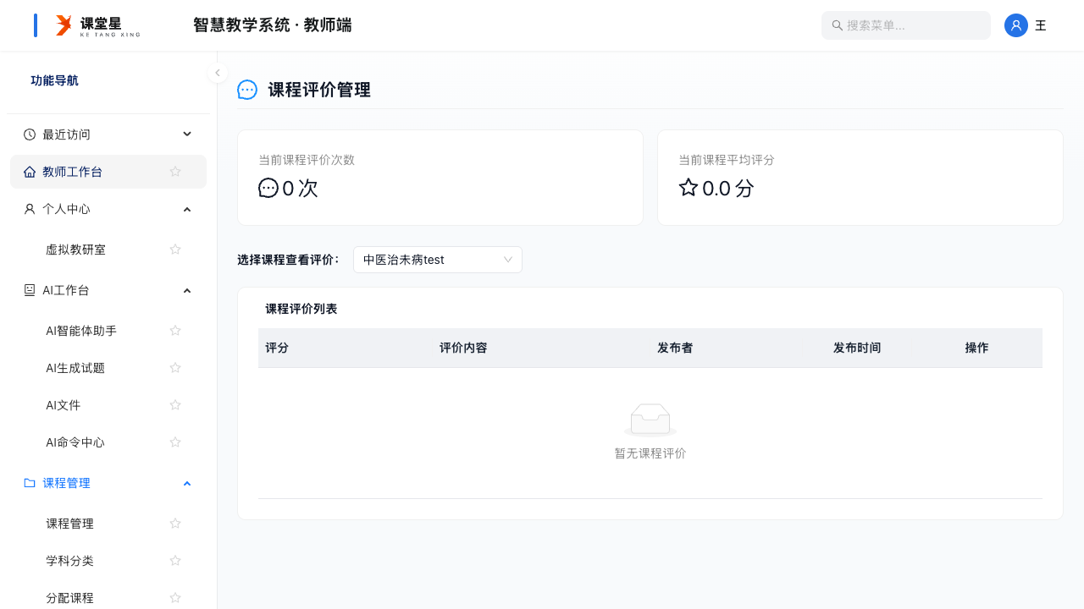
课程评价管理
入口：左侧导航「课程管理 → 课程评价管理」。
功能描述：查看学生对本课程的评价。
页面说明：
- 选择课程查看评价：下拉选择课程后展示对应评价列表。
操作步骤：
- 点击左侧导航「课程管理 → 课程评价管理」。
- 在「选择课程查看评价」下拉框选择课程，查看评价内容。

4.10 实时课程讨论
📷 实时课程讨论：
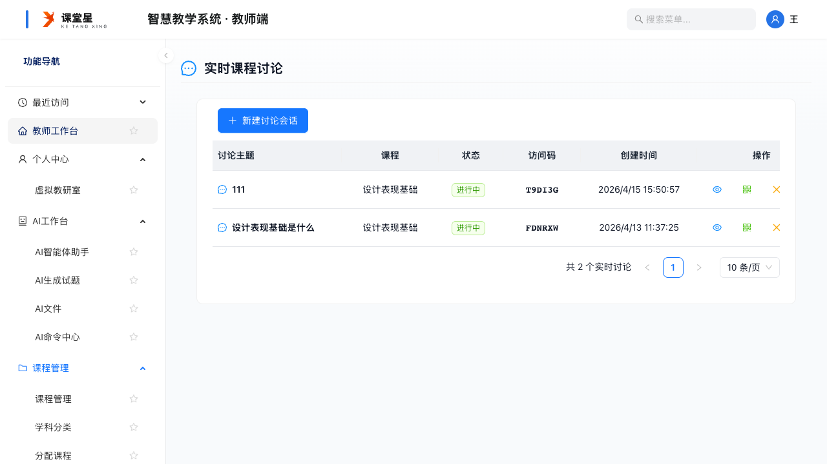
实时课程讨论
入口：左侧导航「课程管理 → 实时课程讨论」。
功能描述：创建课堂实时讨论会话，组织学生参与讨论。
页面说明：
- 新建讨论会话：创建新的讨论。
- 会话列表：展示已有讨论会话及其操作按钮。
操作步骤：
- 点击左侧导航「课程管理 → 实时课程讨论」。
- 点击 新建讨论会话，设置讨论主题并发布。

第五章 知识点管理
知识点管理分组包含 4 个页面：知识点管理、知识关系管理、认知目标管理、知识点课程资源。

5.1 知识点管理
📷 知识点管理：
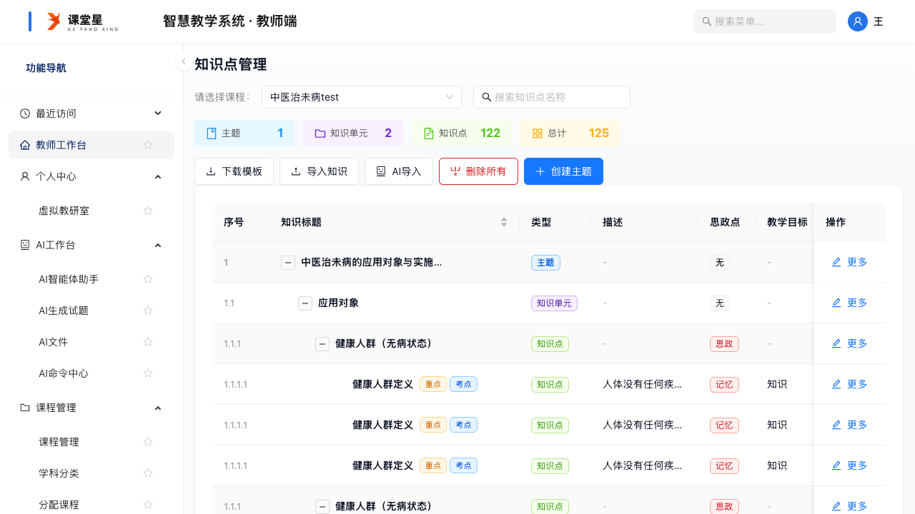
知识点管理
入口：左侧导航「知识点管理 → 知识点管理」。
功能描述：维护课程的知识点体系（主题 → 单元 → 知识点层级）。
操作步骤：
- 点击左侧导航「知识点管理 → 知识点管理」。
- 选择课程后查看/编辑知识点树，可新增、修改、删除知识点。

5.2 知识关系管理
📷 知识关系管理：
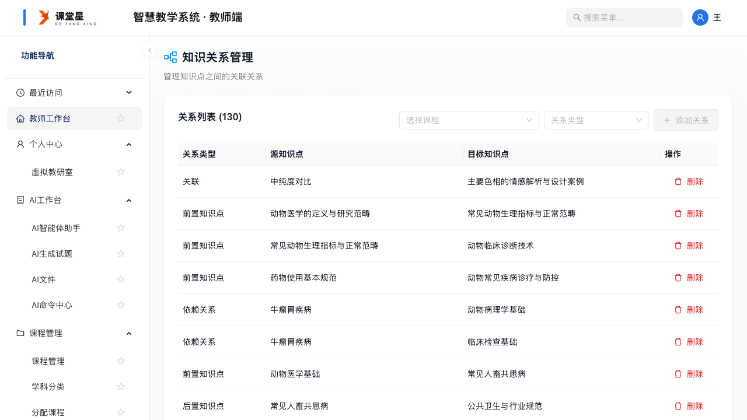
知识关系管理
入口：左侧导航「知识点管理 → 知识关系管理」。
功能描述：维护知识点之间的前置/后继等关系，用于构建知识图谱。
操作步骤：
- 点击左侧导航「知识点管理 → 知识关系管理」。
- 选择课程，查看并编辑知识点间的关系。

5.3 认知目标管理
📷 认知目标管理：
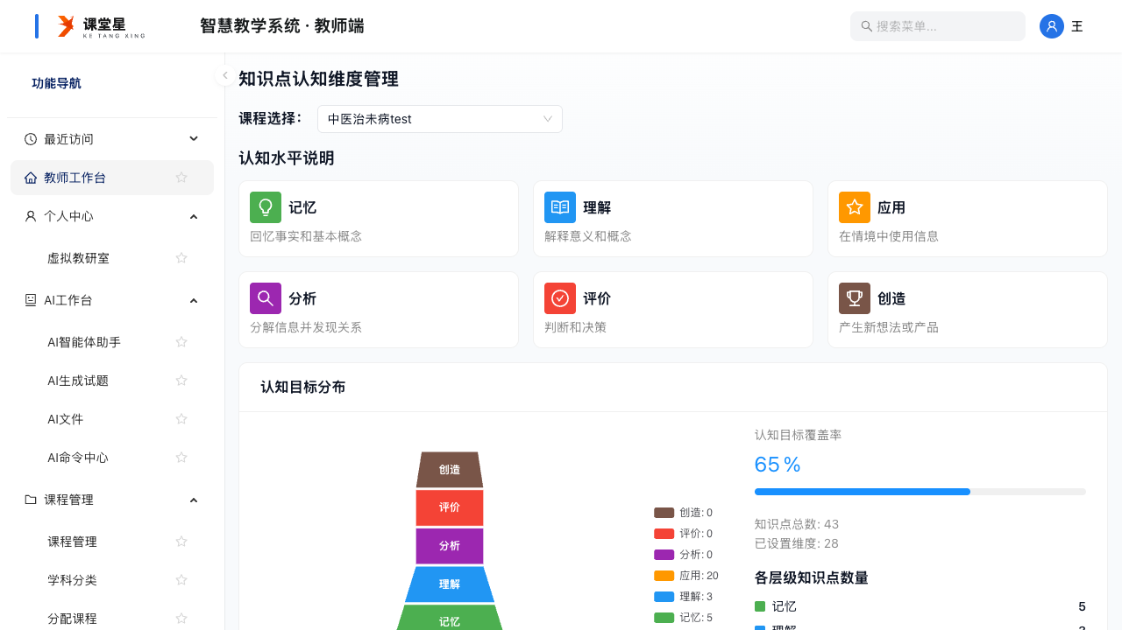
认知目标管理
入口：左侧导航「知识点管理 → 认知目标管理」。
功能描述：为知识点配置认知目标（记忆、理解、应用、分析、评价、创造等）。
操作步骤：
- 点击左侧导航「知识点管理 → 认知目标管理」。
- 选择知识点，设置对应的认知目标层级。

5.4 知识点课程资源
📷 知识点课程资源：
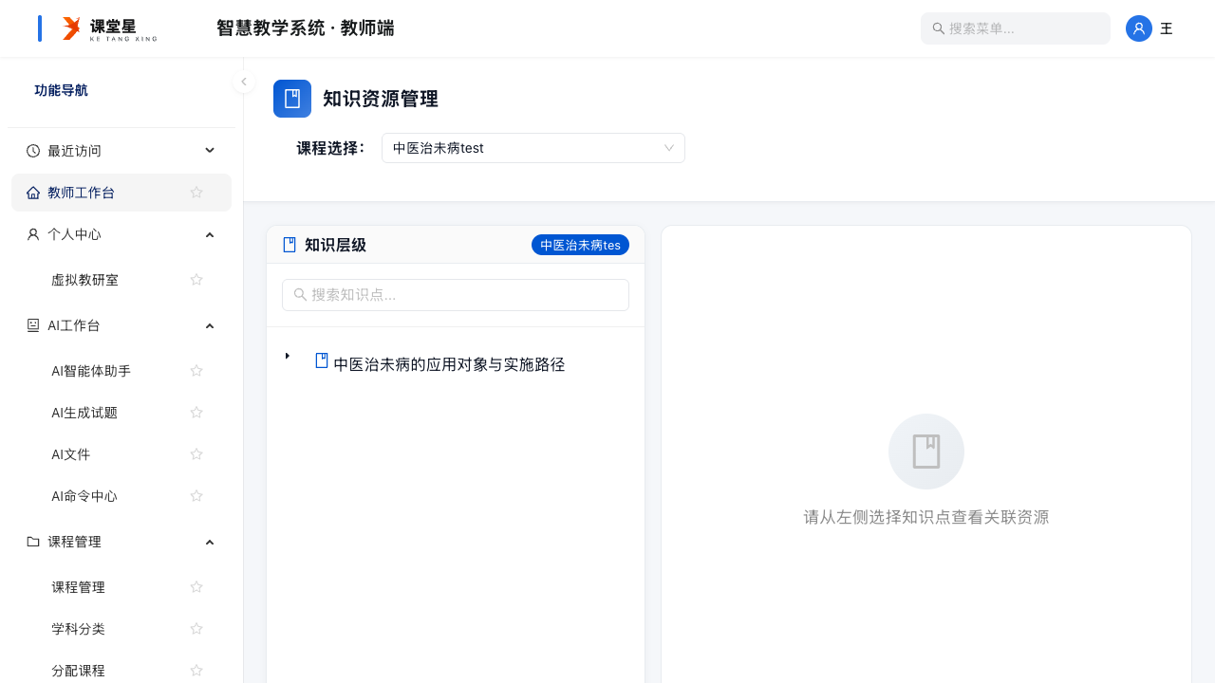
知识点课程资源
入口：左侧导航「知识点管理 → 知识点课程资源」。
功能描述：将课程资源（视频、文件等）关联到知识点，支撑精准学习推荐。
操作步骤：
- 点击左侧导航「知识点管理 → 知识点课程资源」。
- 选择知识点，为知识点添加/移除关联的课程资源。

第六章 图谱管理
图谱管理分组包含 3 个页面：课程图谱、思政图谱、能力图谱。

6.1 课程图谱
📷 课程图谱：
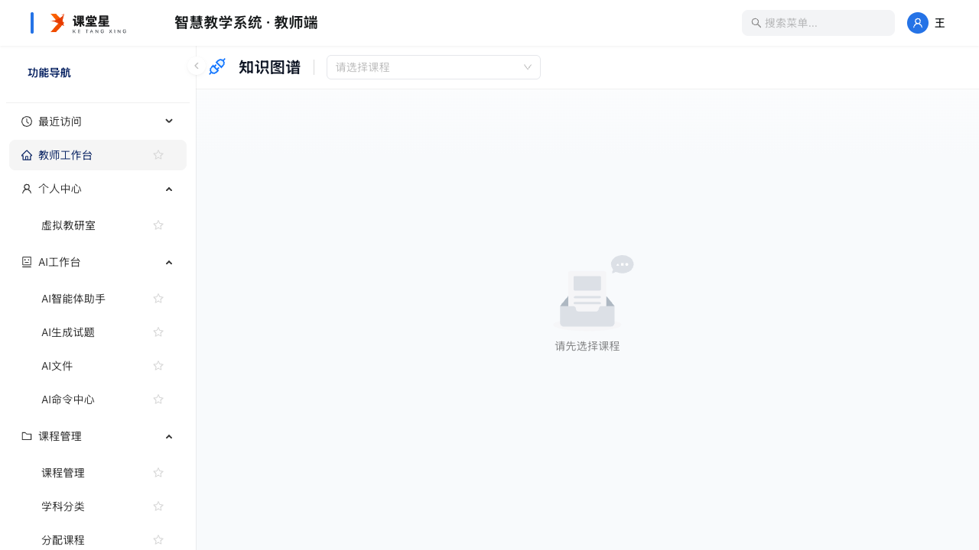
课程图谱
入口：左侧导航「图谱管理 → 课程图谱」。
功能描述：以图形化方式展示课程知识点及其关系网络。
操作步骤：
- 点击左侧导航「图谱管理 → 课程图谱」。
- 选择课程后查看图谱，可拖动、缩放查看知识点关系。

6.2 思政图谱
📷 思政图谱：
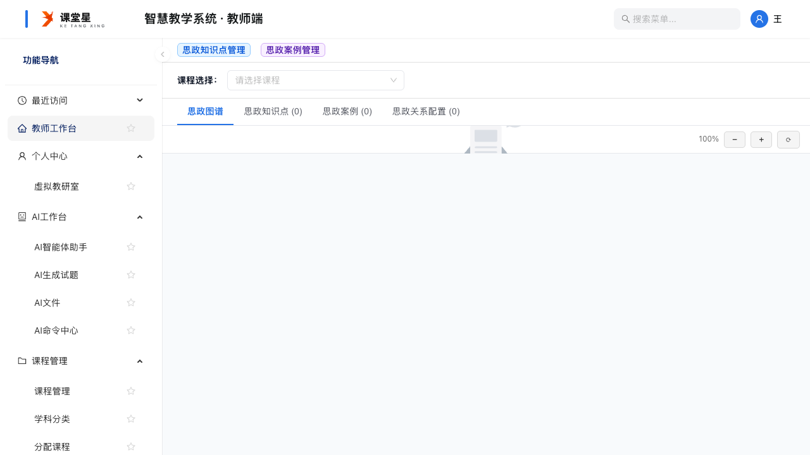
思政图谱
入口：左侧导航「图谱管理 → 思政图谱」。
功能描述：管理课程思政元素与知识点之间的关联图谱。
操作步骤：
- 点击左侧导航「图谱管理 → 思政图谱」。
- 选择课程，查看/编辑思政图谱。

6.3 能力图谱
📷 能力图谱：
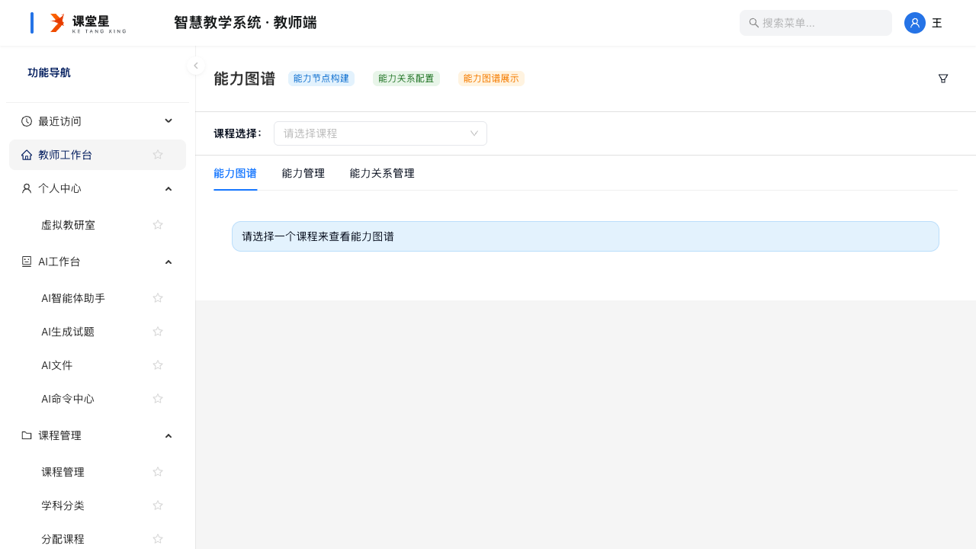
能力图谱
入口：左侧导航「图谱管理 → 能力图谱」。
功能描述：管理知识点与能力目标之间的映射图谱。
操作步骤：
- 点击左侧导航「图谱管理 → 能力图谱」。
- 选择课程，查看/编辑能力图谱。

第七章 教学资源
教学资源分组包含 11 个页面：章节管理、资源管理、视频管理、题库管理、问题管理、作业管理、考试管理、分组管理、分组任务、签到管理、实验管理。

7.1 章节管理
📷 章节管理：
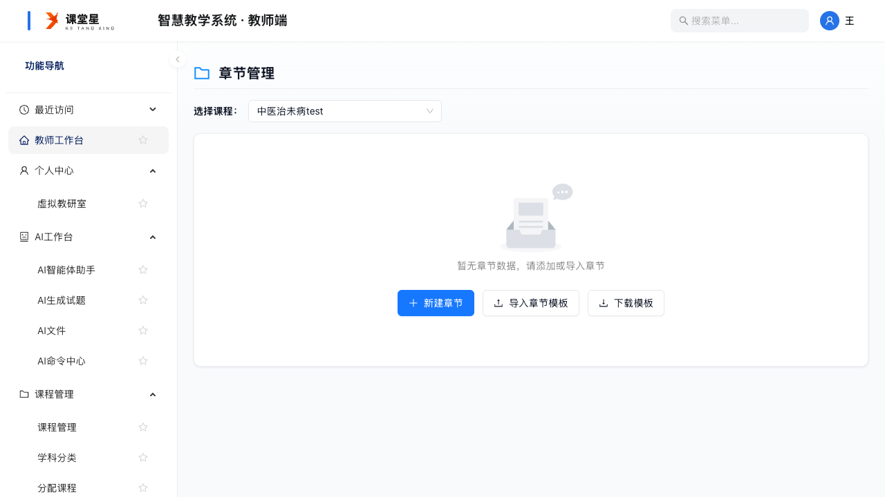
章节管理
入口：左侧导航「教学资源 → 章节管理」。
功能描述：组织课程的章节目录结构。
页面说明：
- 新建章节：创建章节/小节。
- 导入章节模板：通过模板批量导入章节结构。
操作步骤：
- 点击左侧导航「教学资源 → 章节管理」。
- 选择课程后点击 新建章节 创建目录节点。
- 可点击 导入章节模板 批量导入。

7.2 资源管理
📷 资源管理：
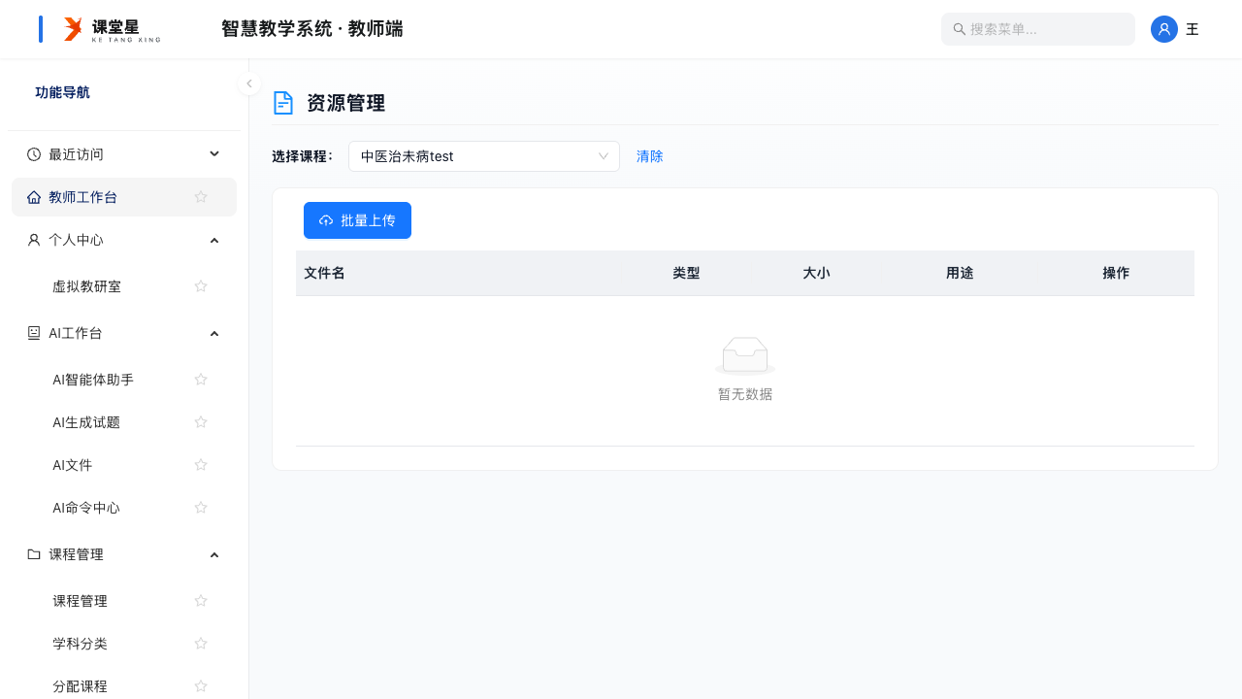
资源管理
入口：左侧导航「教学资源 → 资源管理」。
功能描述：管理课程教学资源文件（文档、图片等）。
页面说明：
- 批量上传：一次上传多个文件。
- 支持按条件筛选资源（含 清除 筛选按钮）。
操作步骤：
- 点击左侧导航「教学资源 → 资源管理」。
- 选择课程后点击 批量上传 上传资源文件。
- 使用筛选条件查找资源，点击 清除 重置筛选。

7.3 视频管理
📷 视频管理：
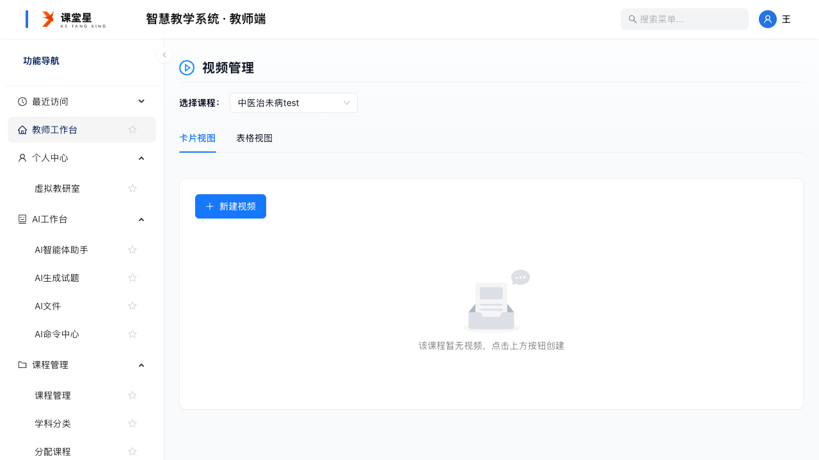
视频管理
入口：左侧导航「教学资源 → 视频管理」。
功能描述：管理课程教学视频。
页面说明：
- 新建视频：创建视频条目（填写视频信息/上传视频）。
操作步骤：
- 点击左侧导航「教学资源 → 视频管理」。
- 选择课程后点击 新建视频，填写视频信息并保存。

7.4 题库管理
📷 题库管理：
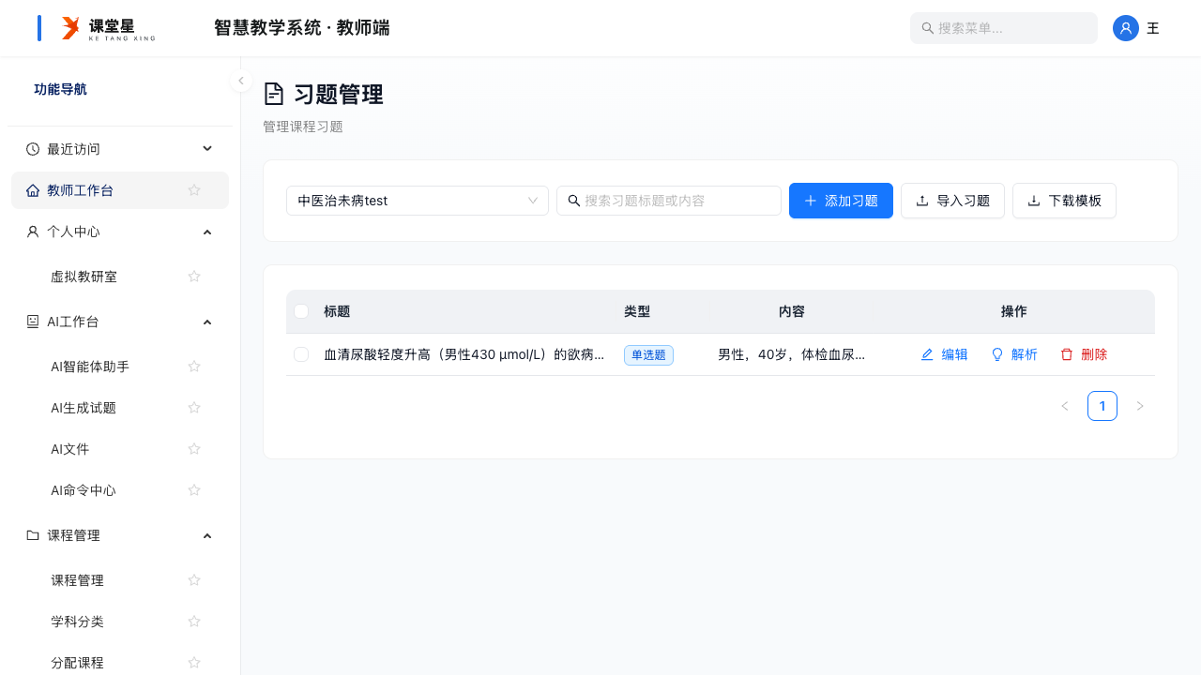
题库管理
入口：左侧导航「教学资源 → 题库管理」。
功能描述：维护课程习题库。
页面说明：
- 添加习题：手动新增习题。
- 导入习题：批量导入。
- 下载模板：下载习题导入模板。
操作步骤：
- 点击左侧导航「教学资源 → 题库管理」。
- 选择课程后点击 添加习题 手动录入。
- 或点击 下载模板 后按模板整理，再点击 导入习题 批量导入。

7.5 问题管理
📷 问题管理：
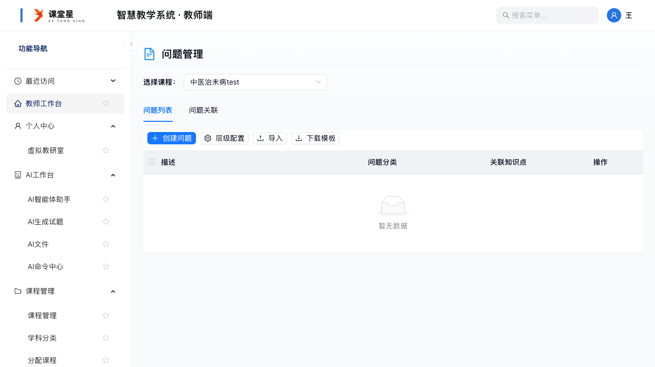
问题管理
入口：左侧导航「教学资源 → 问题管理」。
功能描述：管理带层级的问题体系。
页面说明：
- 创建问题：新增问题。
- 层级配置：配置问题的层级结构。
操作步骤：
- 点击左侧导航「教学资源 → 问题管理」。
- 选择课程后点击 创建问题 新增问题。
- 点击 层级配置 设置问题层级。

7.6 作业管理
📷 作业管理：
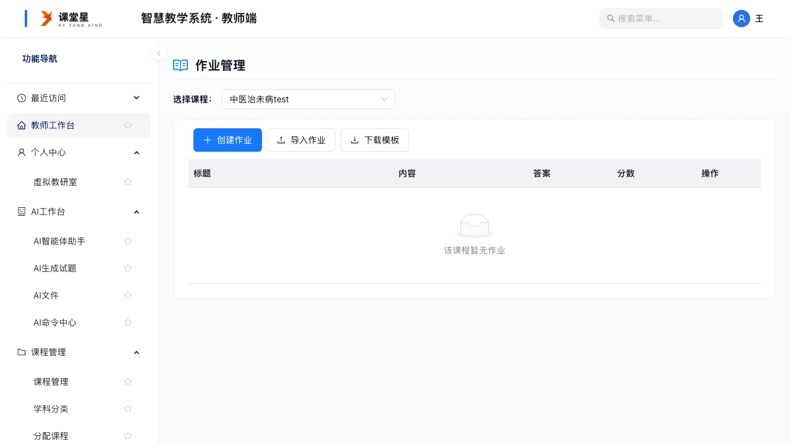
作业管理
入口：左侧导航「教学资源 → 作业管理」。
功能描述：创建并发布课程作业。
页面说明：
- 创建作业：新建作业。
- 导入作业：批量导入作业。
操作步骤：
- 点击左侧导航「教学资源 → 作业管理」。
- 选择课程后点击 创建作业，填写作业内容、截止时间等并发布。
- 也可点击 导入作业 批量导入。

7.7 考试管理
📷 试卷管理：
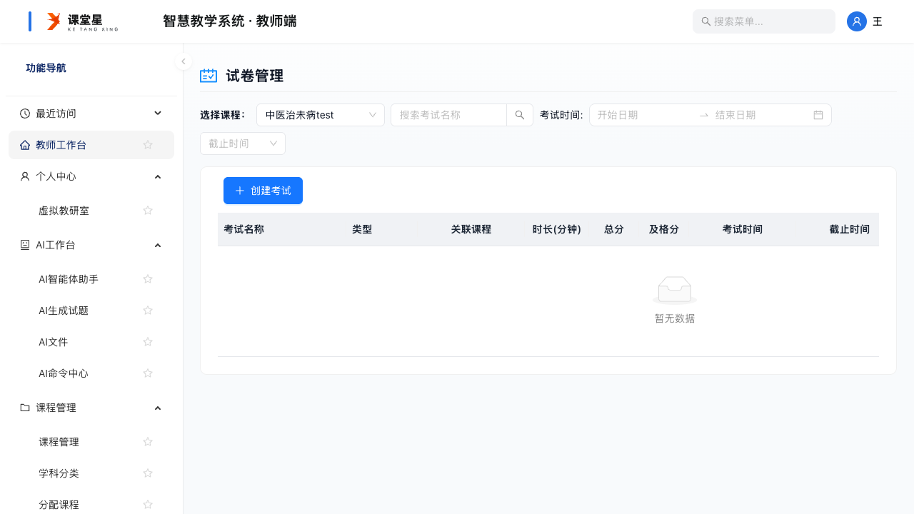
试卷管理
入口：左侧导航「教学资源 → 考试管理」。
功能描述：创建与管理考试/试卷。
页面说明：
- 创建考试：新建考试（试卷）。
- 考试列表：展示已创建考试及状态。
操作步骤：
- 点击左侧导航「教学资源 → 考试管理」。
- 选择课程后点击 创建考试，配置试卷题目与考试设置并发布。

7.8 分组管理
📷 分组管理：
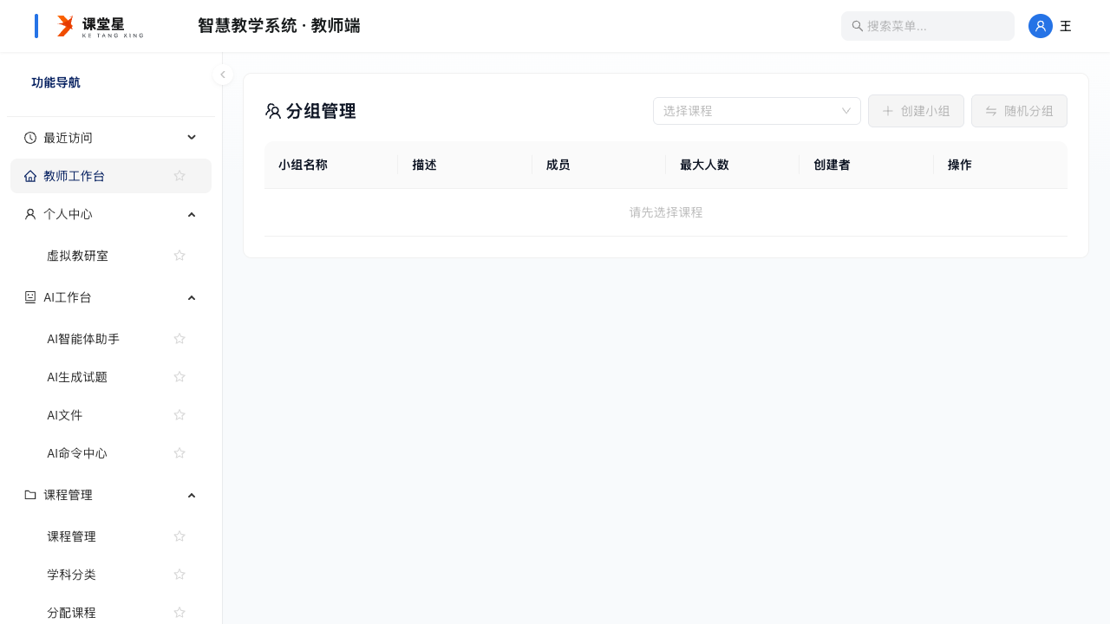
分组管理
入口：左侧导航「教学资源 → 分组管理」。
功能描述：将学生划分为学习小组。
页面说明：
- 创建小组：手动创建小组。
- 随机分组：按规则随机分配学生到各组。
需先选择课程，否则按钮不可用。
操作步骤：
- 点击左侧导航「教学资源 → 分组管理」。
- 选择课程后点击 创建小组 或 随机分组。

7.9 分组任务
📷 分组任务：
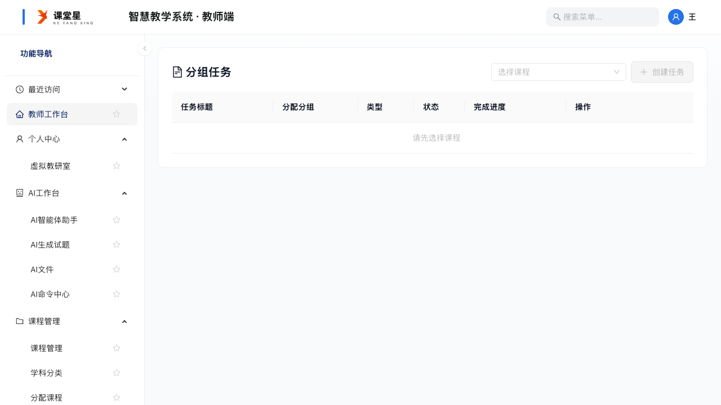
分组任务
入口：左侧导航「教学资源 → 分组任务」。
功能描述：为学习小组布置协作任务。
页面说明：
- 创建任务：新建分组任务。
需先选择课程，否则按钮不可用。
操作步骤：
- 点击左侧导航「教学资源 → 分组任务」。
- 选择课程后点击 创建任务，设置任务内容与目标小组。

7.10 签到管理
📷 签到管理：
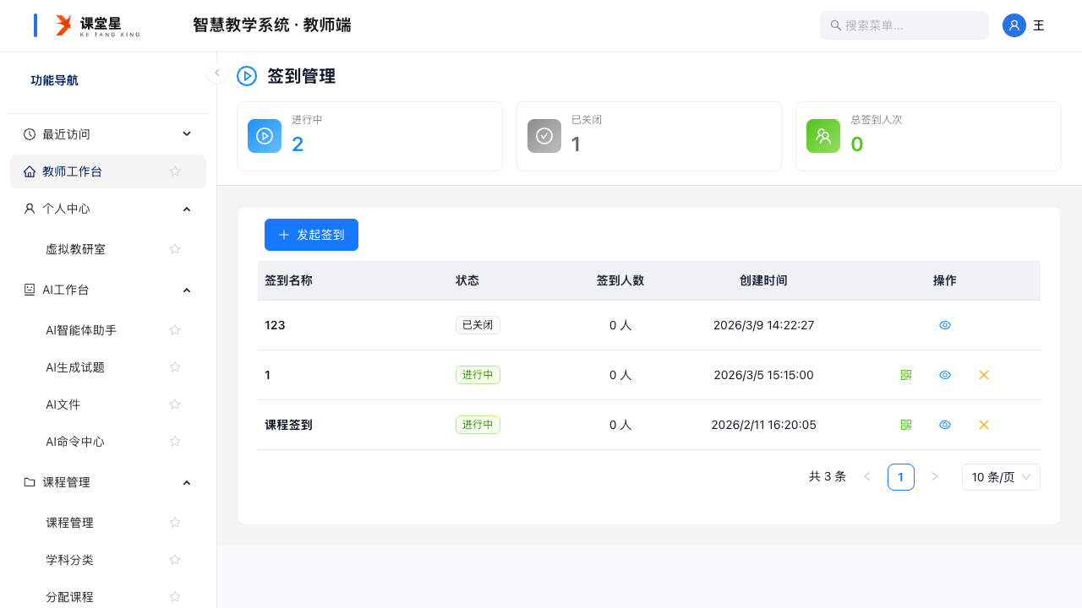
签到管理
入口：左侧导航「教学资源 → 签到管理」。
功能描述：发起课堂签到并查看签到结果。
页面说明：
- 发起签到：发起一次课堂签到。
- 签到记录列表：展示历次签到及统计。
操作步骤：
- 点击左侧导航「教学资源 → 签到管理」。
- 选择课程后点击 发起签到，学生即可在课堂参与签到。
- 在列表中查看签到结果。

7.11 实验管理
📷 实验管理：
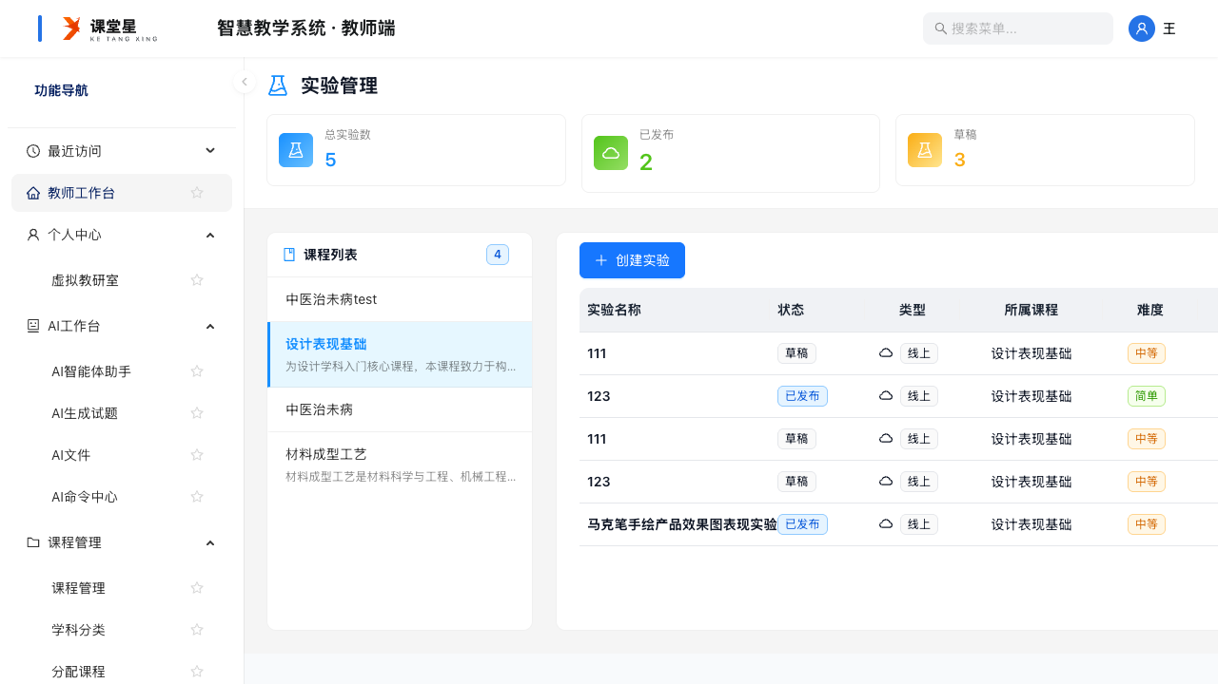
实验管理
入口：左侧导航「教学资源 → 实验管理」。
功能描述：创建与管理课程实验。
页面说明：
- 创建实验：新建实验项目。
- 实验列表：展示实验及状态。
操作步骤：
- 点击左侧导航「教学资源 → 实验管理」。
- 选择课程后点击 创建实验，填写实验信息并发布。

第八章 统计分析
统计分析分组包含 5 个页面：课程数据统计、学习数据统计、学生学情画像、学习推荐分析、活动总结。

8.1 课程数据统计
📷 课程数据统计：
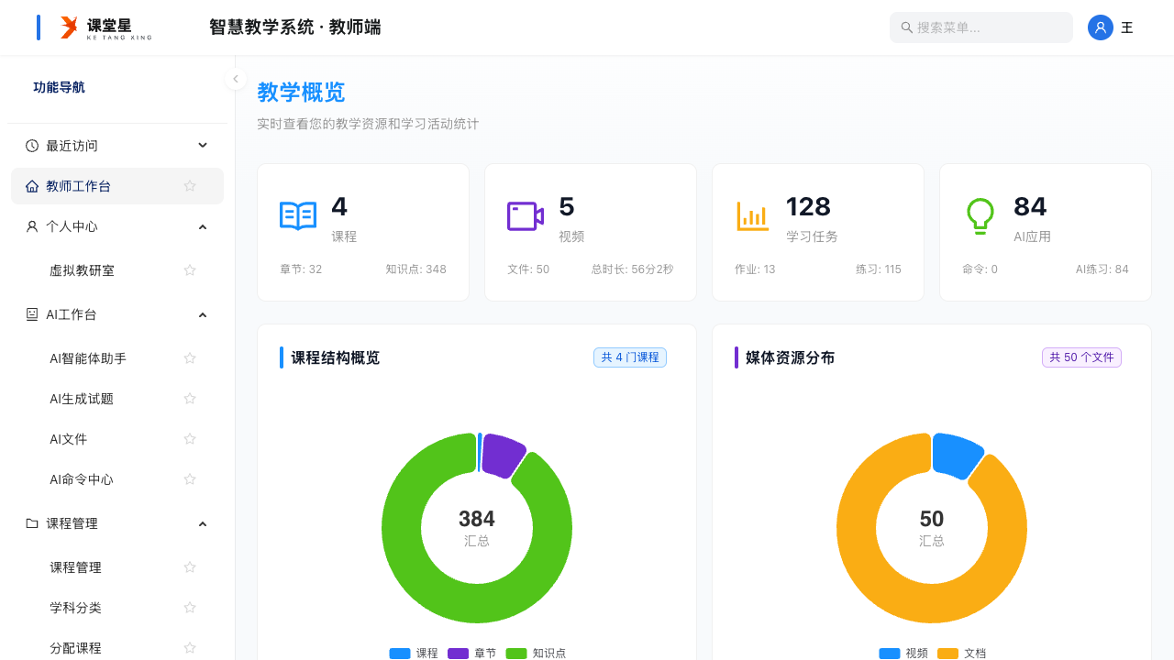
课程数据统计
入口：左侧导航「统计分析 → 课程数据统计」。
功能描述：展示课程的教学概览与课程结构数据。
页面说明：
- 教学概览：课程整体教学指标。
- 课程结构概览：课程章节、知识点等结构统计。
操作步骤：
- 点击左侧导航「统计分析 → 课程数据统计」。
- 选择课程查看统计指标。

8.2 学习数据统计
📷 学习数据统计：
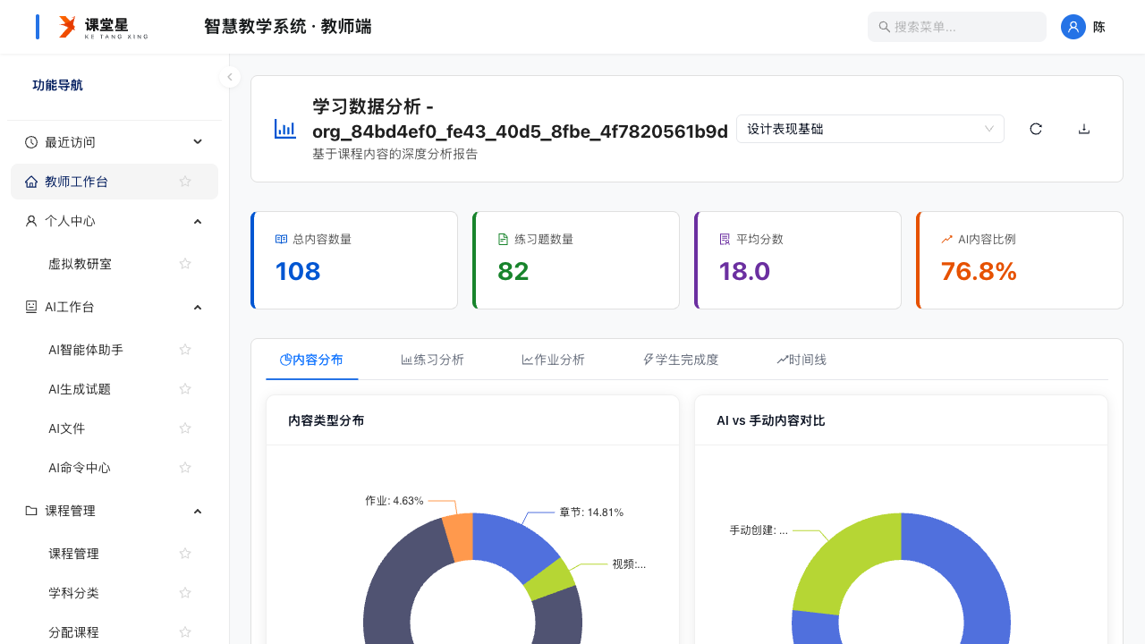
学习数据统计
入口：左侧导航「统计分析 → 学习数据统计」。
功能描述：按组织维度查看学生的学习数据分析。
操作步骤：
- 点击左侧导航「统计分析 → 学习数据统计」。
- 查看页面展示的学习数据分析内容。

8.3 学生学情画像
📷 学生学情画像：
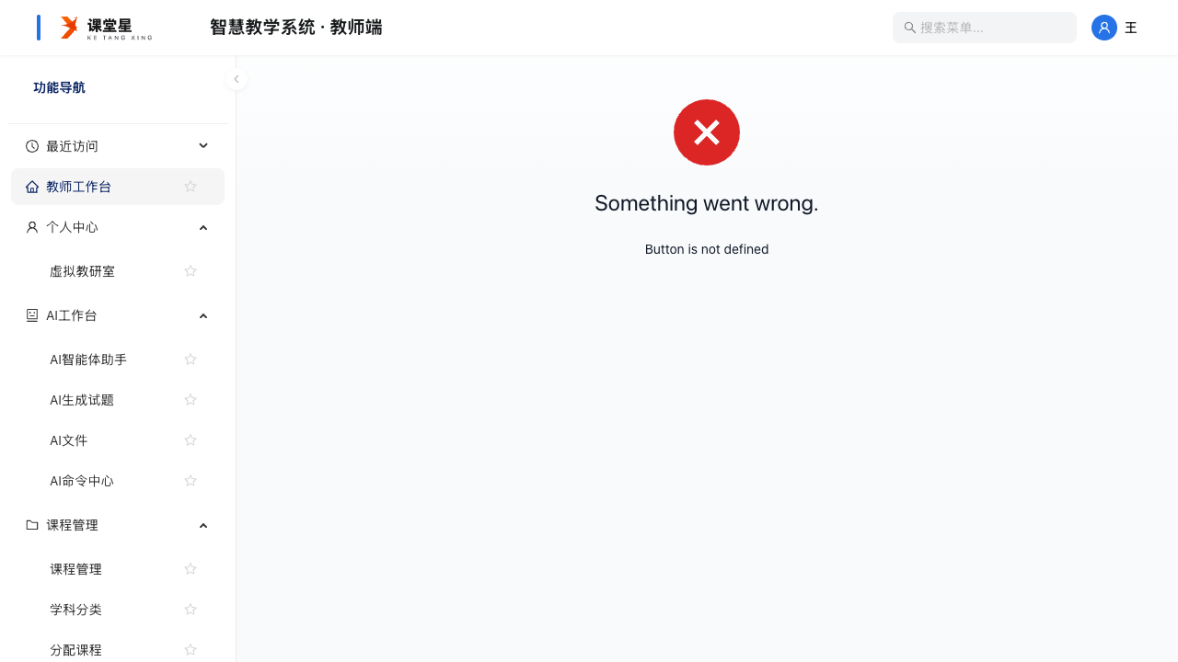
学生学情画像
入口：左侧导航「统计分析 → 学生学情画像」。
功能描述：以画像方式展示学生的学情特征。
操作步骤：
- 点击左侧导航「统计分析 → 学生学情画像」。
- 选择课程/学生查看学情画像。

8.4 学习推荐分析
📷 学习推荐分析：
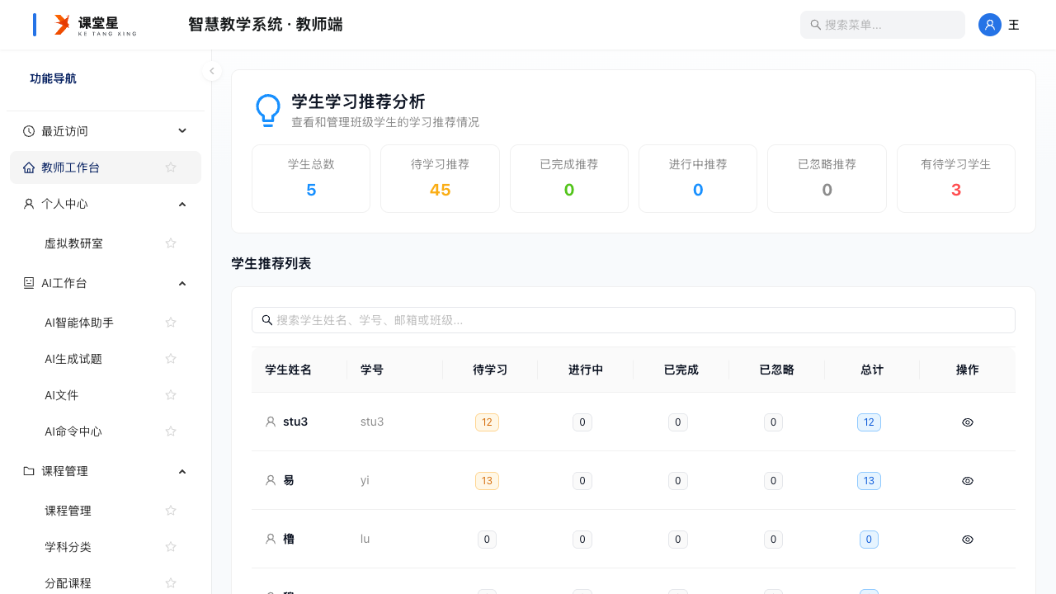
学习推荐分析
入口：左侧导航「统计分析 → 学习推荐分析」。
功能描述：查看系统为学生学习生成的分析与推荐。
页面说明：
- 学生学习推荐分析：学生推荐列表。
操作步骤：
- 点击左侧导航「统计分析 → 学习推荐分析」。
- 选择课程，在「学生推荐列表」中查看推荐结果。

8.5 活动总结
📷 活动总结：
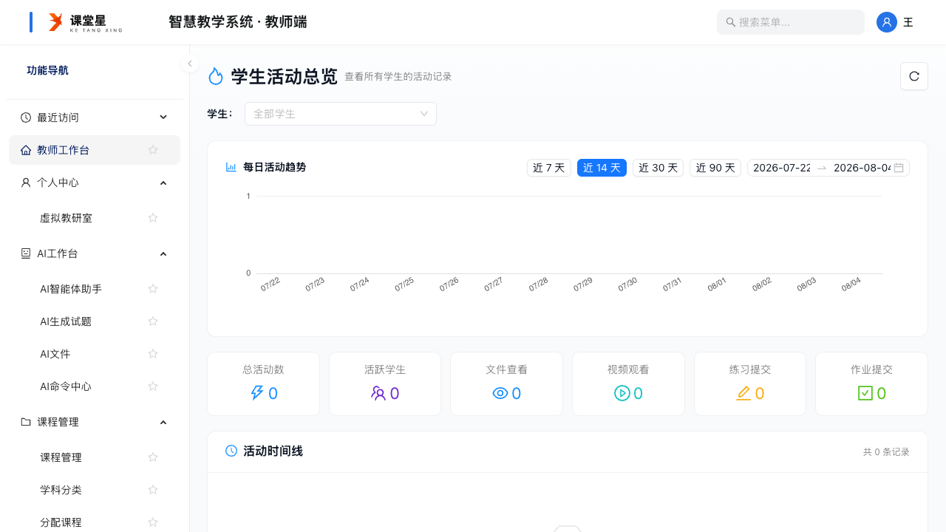
活动总结
入口：左侧导航「统计分析 → 活动总结」。
功能描述：汇总课程教学活动（签到、讨论、任务等）数据。
页面说明：
- 时间范围切换：近 7 天 / 近 14 天 / 近 30 天。
操作步骤：
- 点击左侧导航「统计分析 → 活动总结」。
- 点击时间范围按钮切换统计周期。

第九章 邮件管理

9.1 邮件配置
📷 邮箱配置管理：
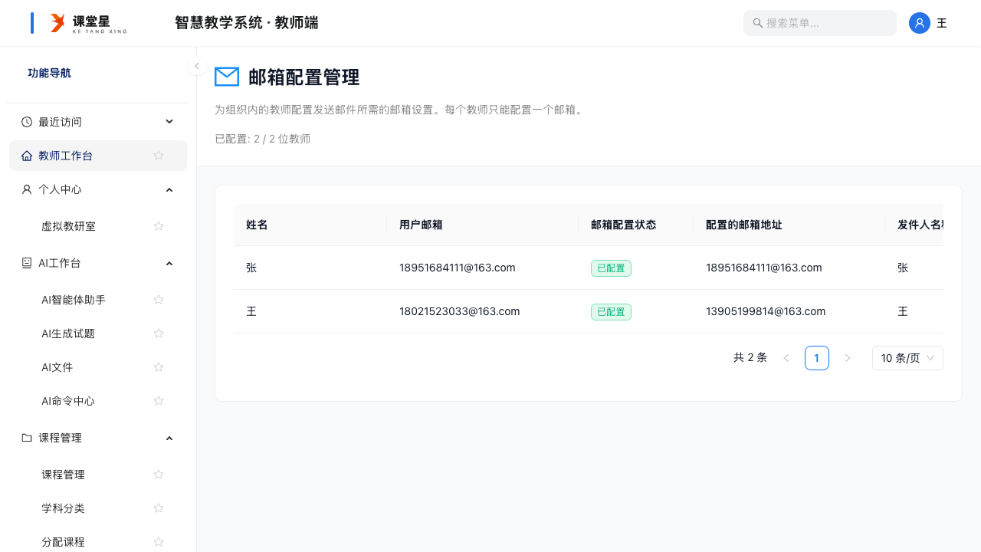
邮箱配置管理
入口：左侧导航「邮件管理 → 邮件配置」。
功能描述：配置系统发信邮箱（SMTP 等）。
页面说明：
- 配置列表：展示已有邮箱配置，提供 修改、删除 操作。
操作步骤：
- 点击左侧导航「邮件管理 → 邮件配置」。
- 点击 修改 更新配置，或点击 删除 移除配置。

9.2 邮件消息
📷 邮件消息列表：
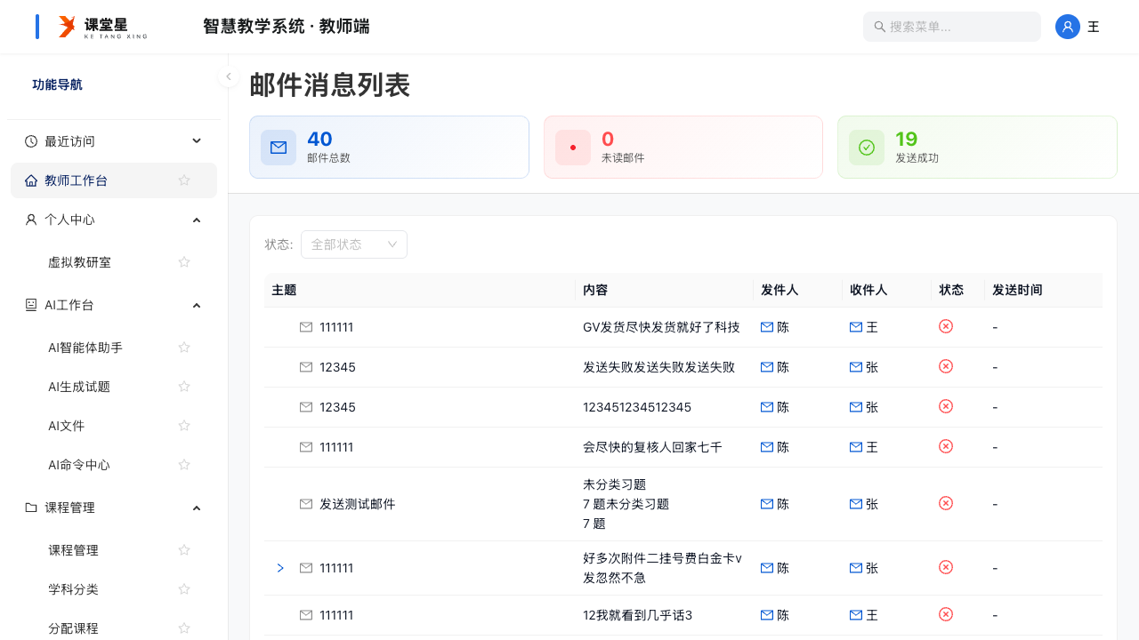
邮件消息列表
入口：左侧导航「邮件管理 → 邮件消息」。
功能描述：查看系统发送/收到的邮件消息，可进行回复。
页面说明：
- 邮件消息列表：每条消息提供 回复 操作。
操作步骤：
- 点击左侧导航「邮件管理 → 邮件消息」。
- 在列表中选择消息，点击 回复 进行回复。

第十章 专业管理

10.1 岗位管理
📷 岗位管理：
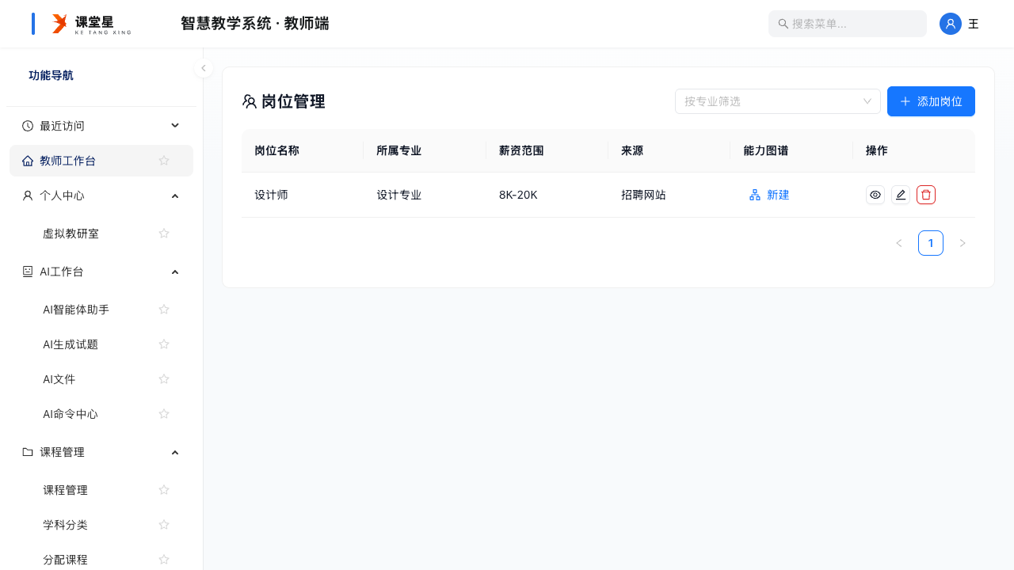
岗位管理
入口：左侧导航「专业 → 岗位管理」。
功能描述：维护岗位信息，用于岗位能力图谱建设。
页面说明：
- 添加岗位：新增岗位。
- 岗位列表：支持对岗位进行管理操作。
操作步骤：
- 点击左侧导航「专业 → 岗位管理」。
- 点击 添加岗位，填写岗位信息并保存。

10.2 课程能力图谱
📷 课程能力图谱：
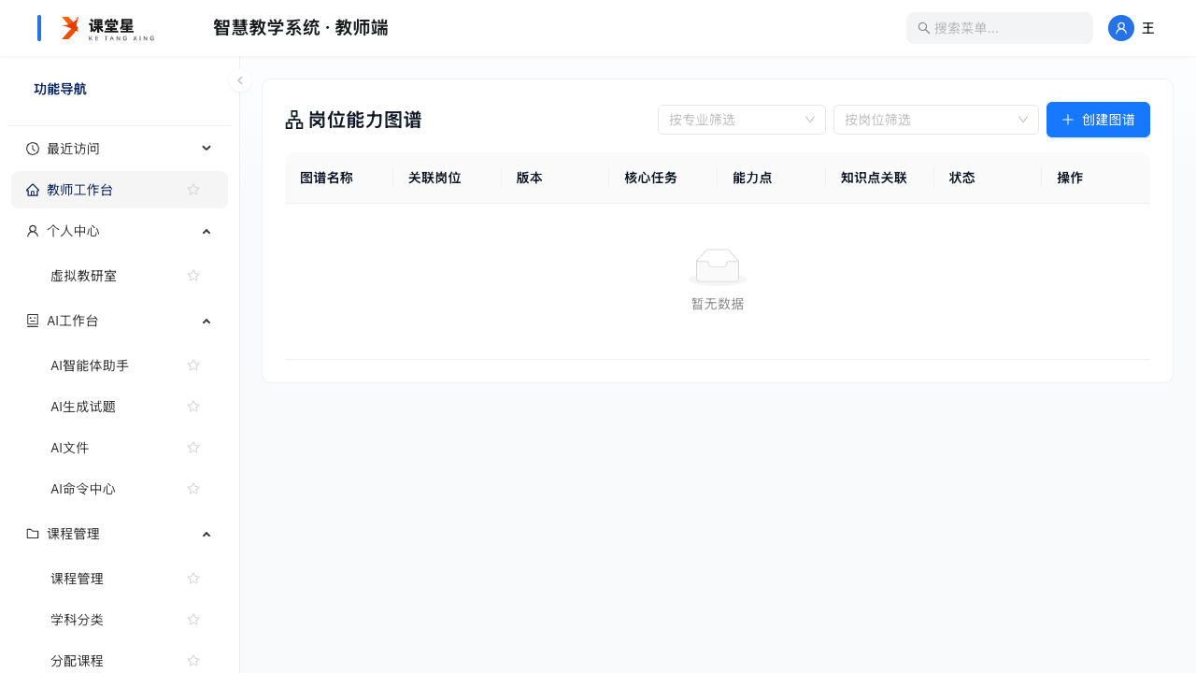
课程能力图谱
入口：左侧导航「专业 → 课程能力图谱」。
功能描述：构建课程与岗位能力的映射图谱。
页面说明：
- 创建图谱：新建课程能力图谱。
操作步骤：
- 点击左侧导航「专业 → 课程能力图谱」。
- 点击 创建图谱，配置课程与能力映射。

第十一章 系统设置
📷 系统设置：
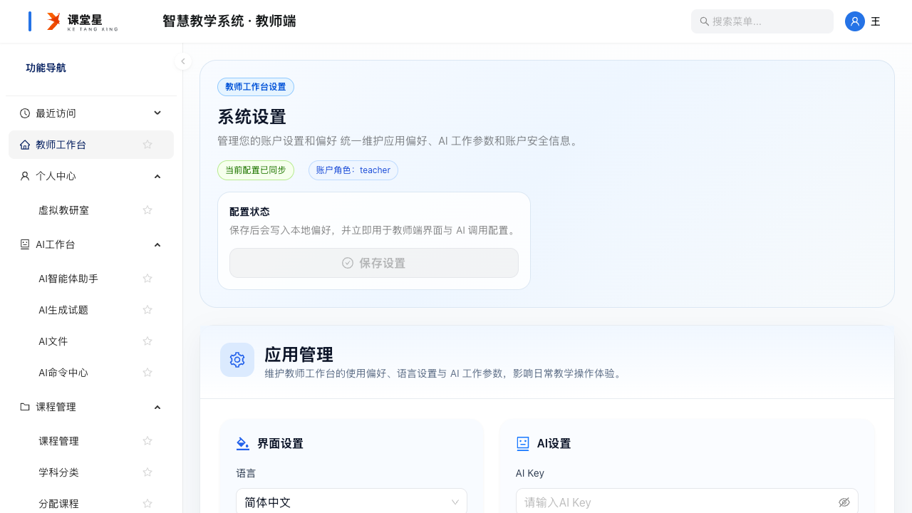
系统设置
入口：左侧导航「系统设置」。
功能描述：配置个人系统偏好与账号安全。
页面说明：
- 保存设置：保存当前修改（未修改时不可用）。
- 修改密码：修改登录密码。
操作步骤：
- 点击左侧导航「系统设置」。
- 修改偏好设置后点击 保存设置。
- 点击 修改密码，输入当前密码与新密码完成修改。

第十二章 微专业
微专业模块在模块选择页选择「微专业」进入，包含 11 个页面：微专业管理、微专业学生管理、证书模板、课程管理、章节管理、章节内容关联、视频管理、习题管理、资源管理、作业管理、微专业学习分析。

12.1 微专业管理
📷 微专业管理：
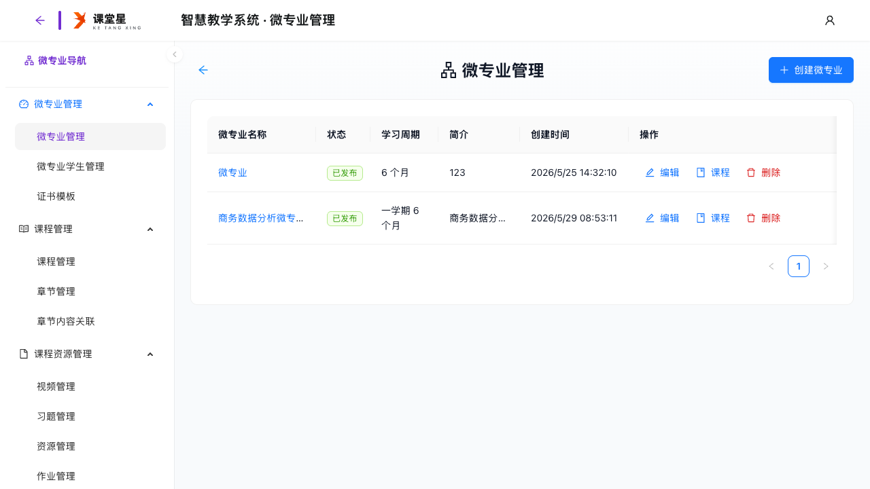
微专业管理
入口：模块选择页选择「微专业」后默认进入，或左侧导航「微专业管理」。
功能描述：管理微专业列表，创建新的微专业。
页面说明：
- 创建微专业：新建微专业。
操作步骤：
- 在模块选择页点击「微专业」卡片进入微专业模块。
- 点击 创建微专业，填写微专业信息（名称、时长、课程等）并保存。

12.2 微专业学生管理
📷 微专业学生管理：
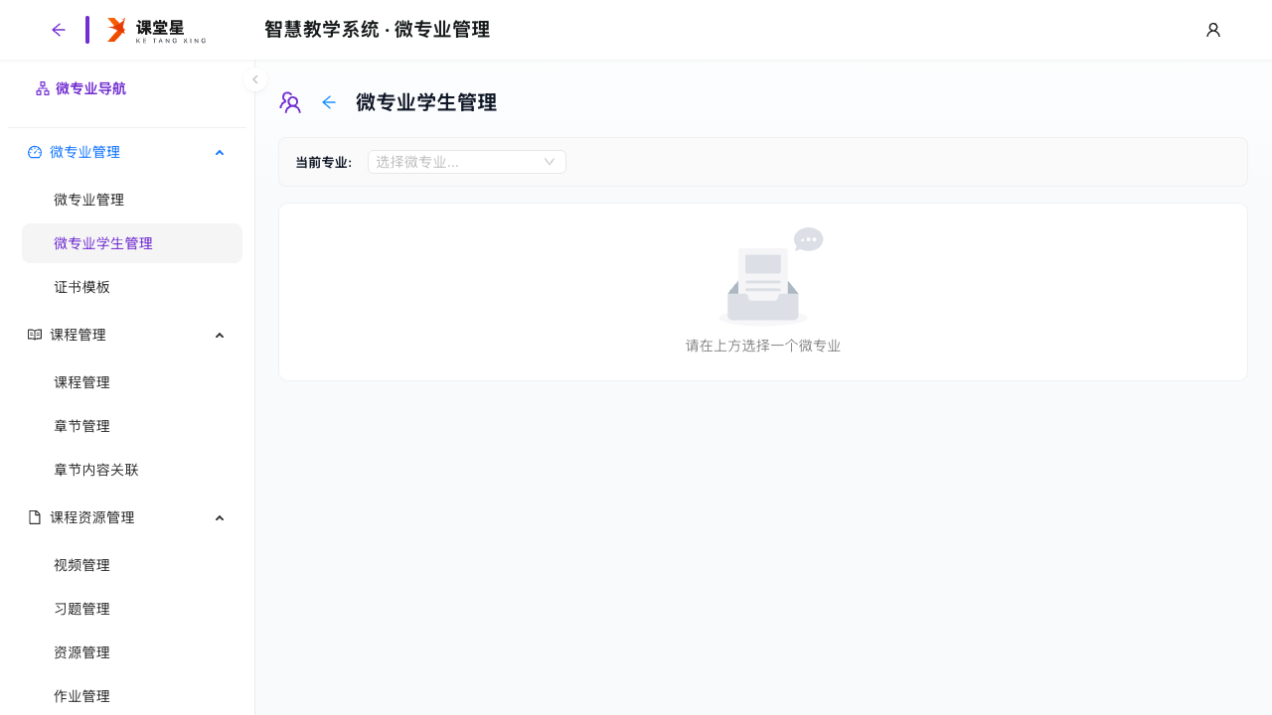
微专业学生管理
入口：左侧导航「微专业学生管理」。
功能描述：管理报名微专业的学生。
操作步骤：
- 点击左侧导航「微专业学生管理」。
- 选择微专业，查看学生报名/学习情况，可添加或移除学生。

12.3 证书模板
📷 证书模板：
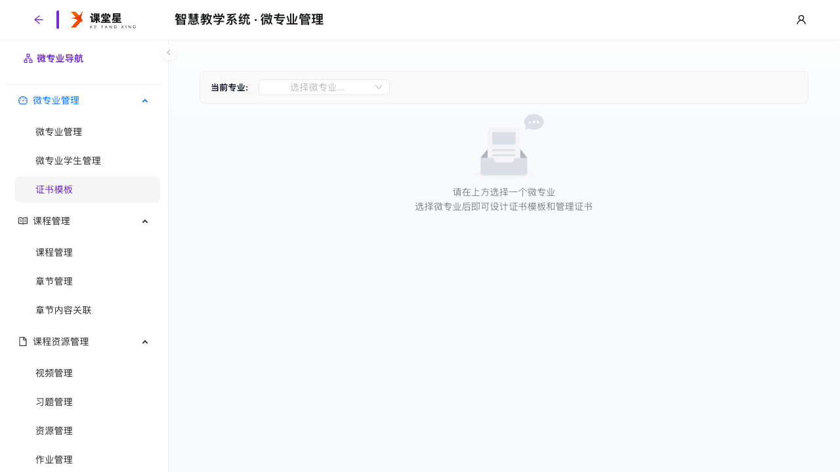
证书模板
入口：左侧导航「证书模板」。
功能描述：管理微专业结业证书模板。
操作步骤：
- 点击左侧导航「证书模板」。
- 创建/编辑证书模板，用于学生结业时发放证书。

12.4 课程管理
📷 微专业课程管理：
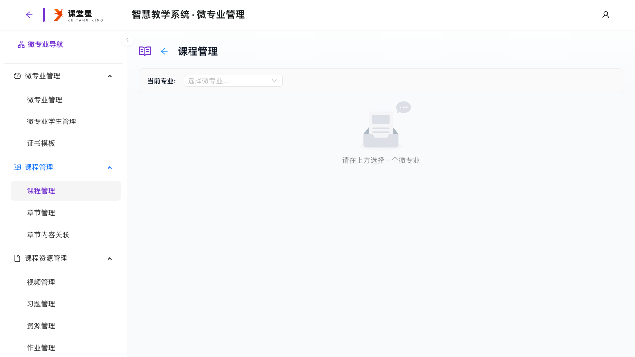
微专业课程管理
入口：左侧导航「课程管理」。
功能描述：编排微专业包含的课程。
操作步骤：
- 点击左侧导航「课程管理」。
- 选择微专业，添加/移除课程并设置课程顺序。

12.5 章节管理
📷 微专业章节管理：
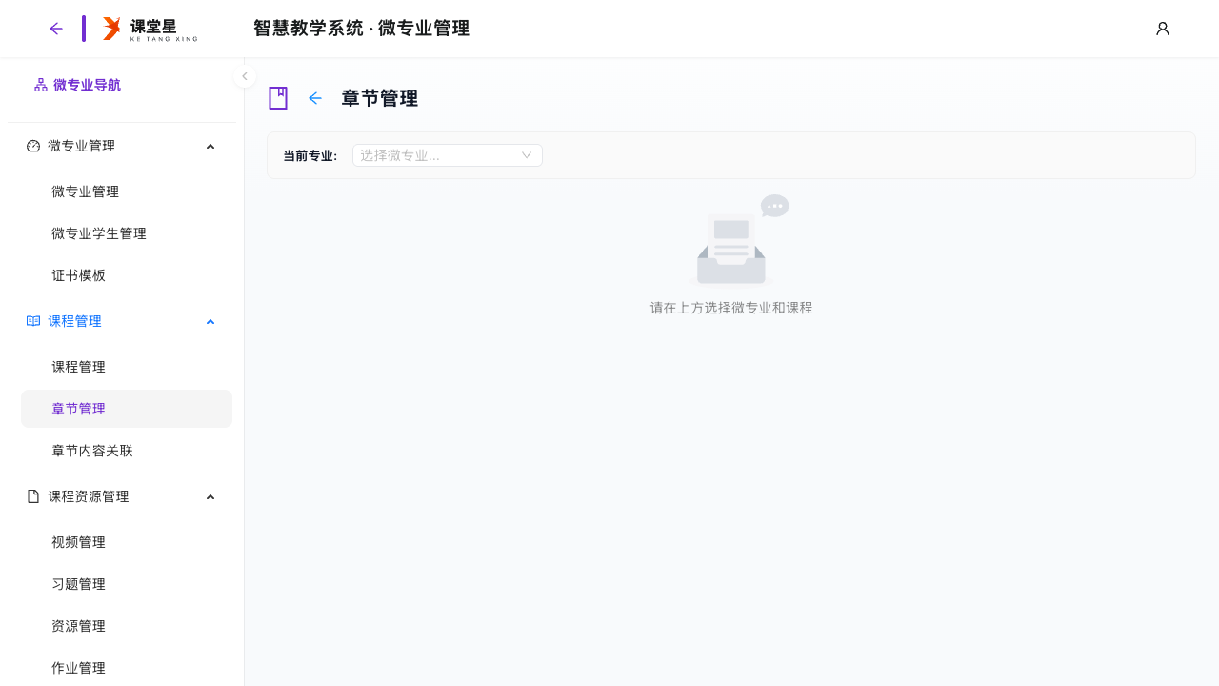
微专业章节管理
入口：左侧导航「章节管理」。
功能描述：管理微专业课程的章节结构。
操作步骤：
- 点击左侧导航「章节管理」。
- 选择微专业/课程，维护章节目录。

12.6 章节内容关联
📷 章节内容关联：
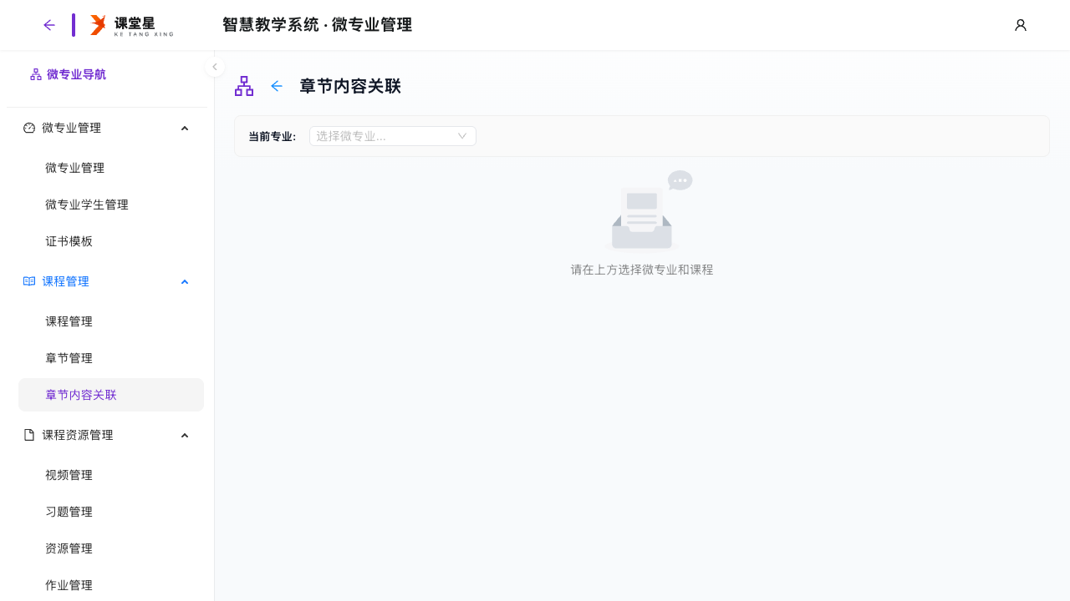
章节内容关联
入口：左侧导航「章节内容关联」。
功能描述：将视频、习题、资源、作业等内容关联到章节。
操作步骤：
- 点击左侧导航「章节内容关联」。
- 选择章节，为章节关联对应学习内容。

12.7 视频管理
📷 微专业视频管理：
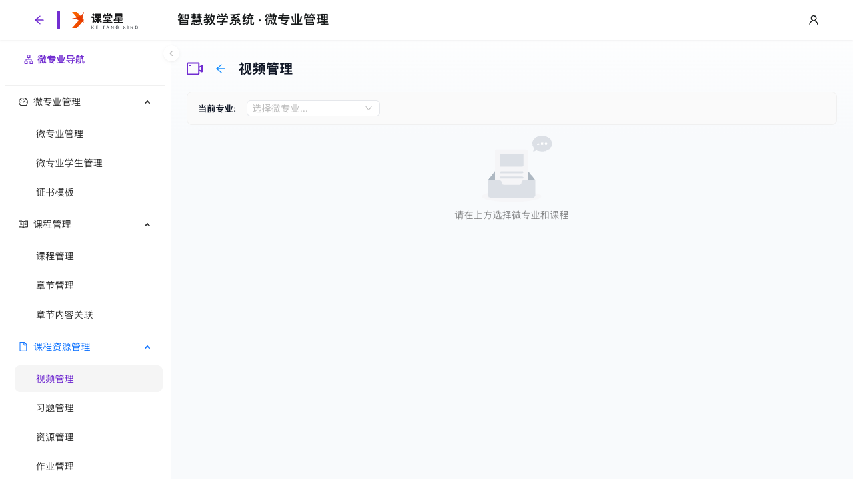
微专业视频管理
入口：左侧导航「视频管理」。
功能描述：管理微专业课程视频。
操作步骤：
- 点击左侧导航「视频管理」。
- 选择微专业/课程，新建或维护视频。

12.8 习题管理
📷 微专业习题管理：
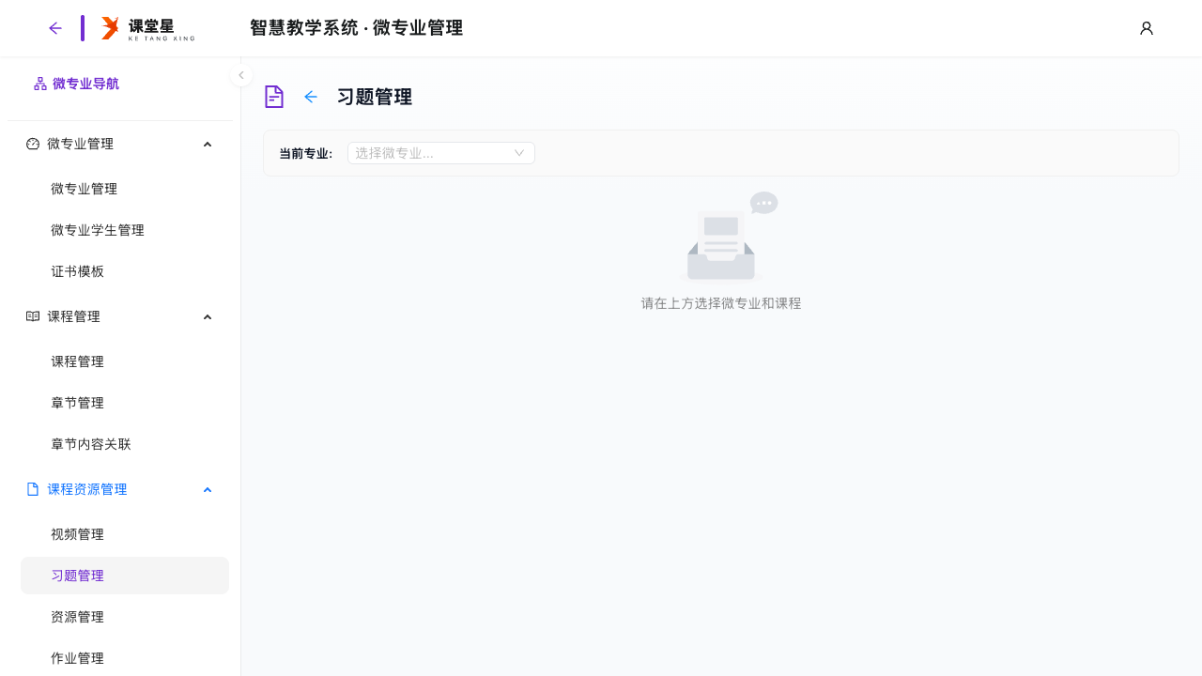
微专业习题管理
入口：左侧导航「习题管理」。
功能描述：管理微专业课程习题。
操作步骤：
- 点击左侧导航「习题管理」。
- 选择微专业/课程，添加或导入习题。

12.9 资源管理
📷 微专业资源管理：
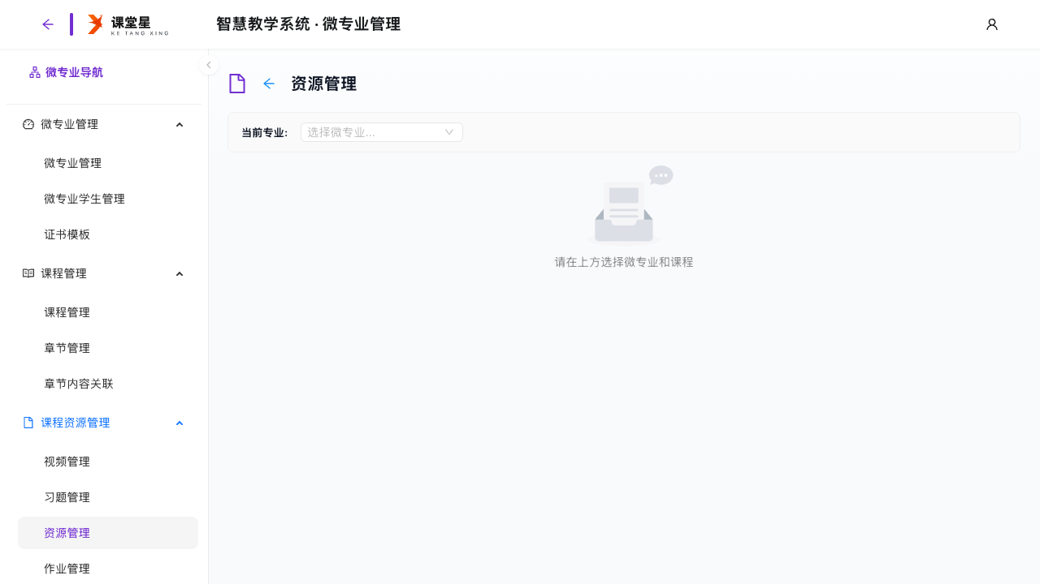
微专业资源管理
入口：左侧导航「资源管理」。
功能描述：管理微专业课程学习资源。
操作步骤：
- 点击左侧导航「资源管理」。
- 选择微专业/课程，上传或维护资源文件。

12.10 作业管理
📷 微专业作业管理：
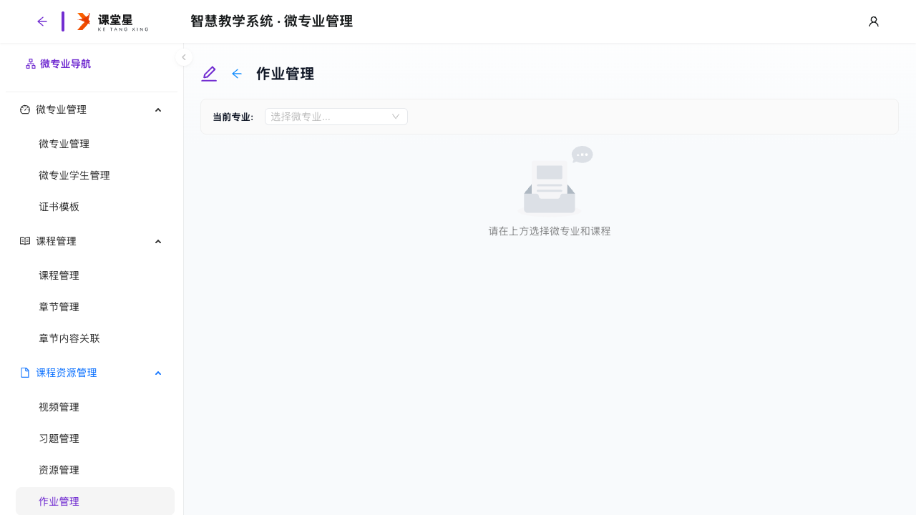
微专业作业管理
入口：左侧导航「作业管理」。
功能描述：管理微专业课程作业。
操作步骤：
- 点击左侧导航「作业管理」。
- 选择微专业/课程，创建或发布作业。

12.11 微专业学习分析
📷 微专业学习分析：
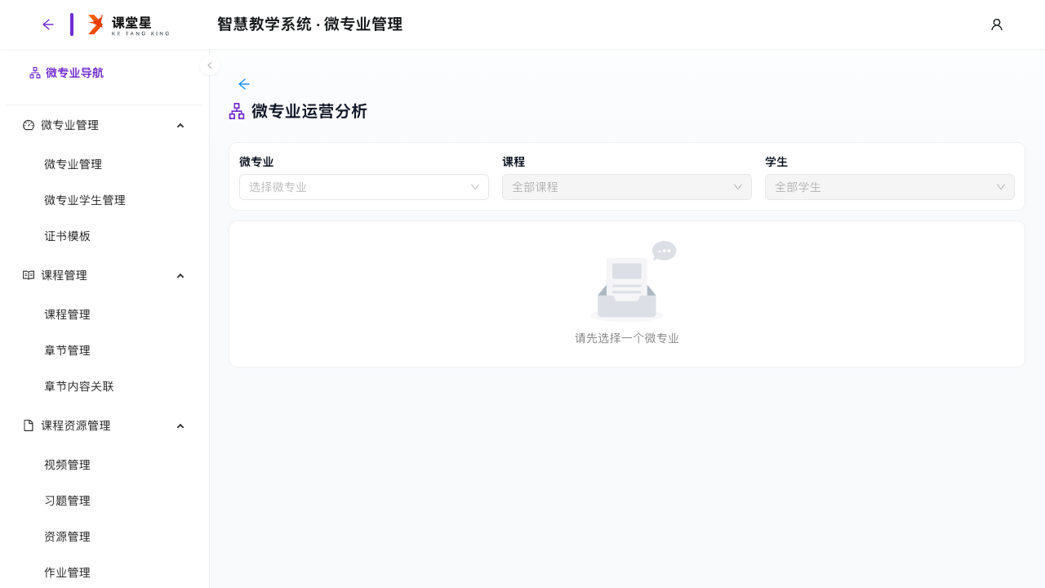
微专业学习分析
入口：左侧导航「分析统计 → 微专业学习分析」。
功能描述：查看微专业学生学习数据与分析。
操作步骤：
- 点击左侧导航「微专业学习分析」。
- 选择微专业，查看学生学习进度与统计数据。

第十三章 常见问题

Q1：登录后没有看到某个菜单？
教师端菜单按功能分组展示，请先在模块选择页确认进入的是「智慧课程」还是「微专业」模块；微专业相关菜单仅在「微专业」模块中。

Q2：部分页面按钮为灰色不可点击（如分组管理、分组任务）？
这些功能需要先在上方选择课程后才会启用，请先选择目标课程。

Q3：如何快速找到某个功能页面？
使用左侧导航顶部的菜单搜索框（快捷键 ⌘K / Ctrl+K），输入功能名称即可搜索；常用页面可加入「收藏夹」，方便下次快速访问。

Q4：如何修改登录密码？
进入「系统设置」页面，点击 修改密码，输入当前密码与新密码即可。

Q5：学生端能看到我配置的图谱和资源吗？
学生在学习区通过「图谱总览」「专业知识图谱」「教学资源」等页面查看教师配置的内容，请确保内容已关联到对应课程/章节。

